Programación Avanzada en Python, 2ª edición



Centro de enseñanzas virtuales de la Universidad de Granada (CEVUG). Oficina de Software Libre.
Mayo – Junio 2013

Módulo 0. Presentación del curso

Python es un lenguaje de programación creado por Guido van Rossum a principios de los años 90 para administración de sistemas operativos, en concreto de uno olvidado denominado Amoeba.
Como tal es un lenguaje interpretado, dirigido a objetos, y limpio por usar en su sintaxis el mínimo de caracteres innecesarios. Por eso mismo es un lenguaje claro muy adecuado como primer lenguaje de programación, aunque es actualmente un lenguaje maduro que se puede usar para todo tipo de aplicaciones, desde aplicaciones web hasta temas relacionado con la bioinformática.
Python es también un lenguaje muy flexible que permite ampliar sus funcionalidades por medio de una infinidad de librerías que le aportan potencia y adaptabilidad.
Este curso avanzado se ha centrado en ampliar el conocimiento de Python más allá de su uso básico como lenguaje de scripting y para aplicaciones de consola.
Para ello, se ha tratado de hacer una selección de contenidos que no solo sea interesante por sí misma, sino que aporte herramientas útiles y potentes para una gran variedad de situaciones y muestre las principales líneas de trabajo que, actualmente, tienen más importancia en el mundo de la programación.
Por esto, se han seleccionado temas como son la interacción con páginas web (con el caso práctico del scraping), el manejo de bases de datos (empleando para ello el ejemplo de MySQL) y la creación de juegos y aplicaciones gráficas (por medio del popular PyGame).
Esperamos que esto resulte en un curso interesante, ameno y útil.

Requisitos para el curso

Software necesario
Naturalmente, para poder seguir el curso y efectuar las prácticas y ejercicios, es necesario tener instalado el intérprete de Python.
Concretamente, este curso usa la versión de Python 2.X, NO la versión 3.x
Lógicamente, también hace falta un editor de texto o entorno de programación, pero no se exige ninguno en concreto para el desarrollo de los ejercicios. El alumno puede usar aquél al que esté más acostumbrado o que prefiera por la razón que sea.
En algunos de los temas hará falta instalar otros programas y librerías, cosa que se irá indicando y explicando lo más detalladamente posible en cada caso.

Conocimientos previos
Al tratarse de un curso avanzado, este no está orientado al alumno sin experiencia previa, por lo que se presuponen unos conocimientos iniciales en el lenguaje de programación Python.
En particular se dan por sabidos los rudimentos de los tipos y estructuras de datos en Python, las estructuras de control, el uso de funciones, objetos y clases, y la instalación y uso de módulos y librerías.
También son recomendables unos conocimientos básicos de SQL y, concretamente, del motor de bases de datos MySQL, pero el curso está preparado para poder llevarse a cabo sin ese conocimiento.

Módulo 01: Bases de Datos con MySQLdb

Introducción

Hoy día, prácticamente no hay programa que no acabe haciendo uso de una base de datos. Cualquier aplicación que necesite archivar y recuperar datos de un modo más o menos estructurado acabará recurriendo a ellas.

Además, al poseer un lenguaje estándar como SQL y una serie de librerías, módulos y APIs que permiten su conexión, las bases de datos permiten la intercomunicación de aplicaciones y programas ya sea en local o en red.

A lo largo de este tema iremos viendo cómo aplicar los programas y las tecnologías que nos servirán para poder usar bases de datos en nuestras aplicaciones Python.

Instalando MySQL

Lo primero que necesitamos para trabajar con bases de datos es, evidentemente, una base de datos con la que trabajar.
Existen multitud de bases de datos, pero todas se usan en Python de modo similar, con lo que sólo usaremos una de ellas en este curso.
MySQL es un motor de bases de datos robusto, eficiente y libre que es tremendamente popular y puede encontrarse en cualquier plataforma, por lo que es de los más utilizados hoy en día.

Windows
En Windows el modo más simple de instalar MySQL es ir a su página oficial y descargar el instalador automático
http://dev.mysql.com/downloads/installer/
Una vez descargado se ha de ejecutar y este irá dirigiendo los pasos del usuario. La instalación no plantea más dificultad que recordar la clave que se use como root (ver más abajo) pero, si hubiese algún problema, hay una extensa página de ayuda en la instalacion http://dev.mysql.com/doc/refman/5.0/es/windows-installation.html en la página oficial de MySQL

Linux
Desde Linux es muy fácil instalar MySQL usando un gestor de paquetes.
Por ejemplo, en Debian, Ubuntu y derivadas se puede instalar por medio del paquete deb mysql-server:

aptitude install mysql-server (he utilizado apt-get install mysql-server)
(necesitas permisos de root para ello)
Durante la instalación se mostrará una pantalla para introducir la clave del usuario root similar a esta:

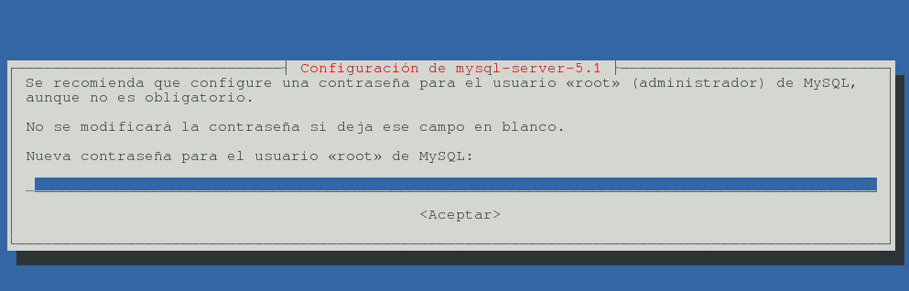
En ella debemos introducir una contraseña para el usuario root de la base de datos (que no tiene por qué coincidir con el usuario root de tu sistema, si lo tienes). Este usuario puede hacer y deshacer todo en todas tus bases de datos, de modo que úsalo con cuidado (luego, para trabajar, crearemos otro usuario menos peligroso).

Creando nuestra base de datos

Una vez finalizada la instalación, el servidor se iniciará como demonio en tu sistema y todo está listo para empezar.
Una vez instalado MySQL debemos crear una base de datos y un usuario para trabajar con ellos. existen multitud de herramientas e interfaces para el manejo de bases de datos MySQL que pueden usarse, tanto de texto como gráficas.
En cualquier caso, estas herramientas no son necesarias para los requerimientos de este curso y no se verán aquí.
El mínimo uso que vamos a dar a nuestra base de datos sólo requiere de un par de comandos en su propia interfaz, con lo que no es necesario ninguna herramienta especial. Evidentemente, el alumno que lo desee puede usar para ello la herramienta que prefiera, pero aquí se darán las instrucciones para el interfaz de comandos nativo de MySQL.
Las instrucciones que siguen servirán para crear tanto el usuario y la contraseña como la base de datos y la tabla que vamos a usar en los ejemplos. Estos mismos datos son los que se deben usar para el ejercicio de este tema.
El comando para entrar en el modo interactivo, que debe teclearse en un terminal o ventana de MSDOS es el siguiente:

mysql -u root -p
Con eso entramos como root y, evidentemente, nos pedirá la contraseña que hemos elegido durante la instalación. Estos comandos pueden copiarse y pegarse directamente (sin las comillas) en el intérprete de MySQL.
Una vez introducida la contraseña, entramos en el modo interactivo y podemos ejecutar los siguientes comandos SQL en el intérprete.

CREATE DATABASE DBdeConan;
Con "CREATE DATABASE DBdeConan;" creamos una base de datos con el nombre de DBdeConan, que será la que usaremos para los ejemplos de este tema.

GRANT ALL ON DBdeConan.* TO 'conan'@'localhost' IDENTIFIED BY 'crom';
Luego, con "GRANT ALL ON DBdeConan.* TO 'conan'@'localhost' IDENTIFIED BY 'crom';", lo que hacemos es crear un usuario "conan" que tenga la contraseña "crom" y que tenga todos los permisos en la base de datos DbdeConan.

USE DBdeConan;
"USE DBdeConan;" selecciona esta base de datos para trabajar con ella en las siguientes operaciones.

CREATE TABLE Victimas (id INT, Nombre VARCHAR(100),Profesion VARCHAR(100),Muerte VARCHAR(100));
Después, "CREATE TABLE Victimas (id INT, Nombre VARCHAR(100),Profesion VARCHAR(100),Muerte VARCHAR(100));" Crea una tabla llamada Victimas con tres campos, llamados id, Nombre, Profesion y Muerte. El primero de estos (id) va a ser de tipo INTeger (entero), y el resto son cadenas de una longitud de hasta 100 caracteres.

QUIT
Por último, usamos "QUIT" para salir del intérprete de mysql.
Todo junto resulta más o menos así:

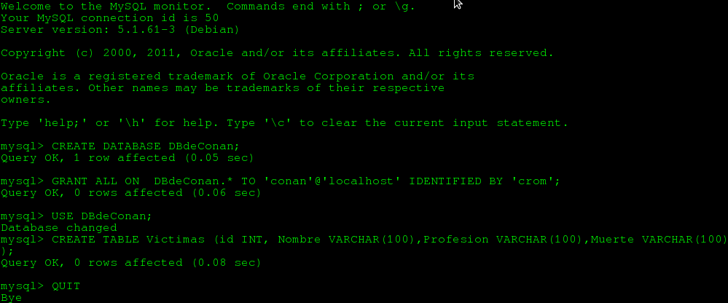

Instalar MySQLlib

MySQLlib es una librería que gestiona el acceso a MySQL desde Python. Es la que se ocupa de que Python y MySQL “se entiendan”, y debe estar instalada para poder usar MySQL.

Método básico (Linux y Windows)
El procedimiento para instalar es el mismo que para cualquier otro módulo:
Primero, debes ir a la página del proyecto y descargarlo:

http://sourceforge.net/projects/mysql-python/

El archivo que se obtiene en su página de sourceforge es un archivo comprimido (con extensión *.tar.gz). Se debe descomprimir en cualquier directorio (es sólo temporal, luego se podrá borrar) y después, en ese mismo directorio, ejecutar la siguiente orden:

python setup.py install
necesitarás permisos de superusuario, de modo que, dependiendo de la distribución de linux que uses deberás usar sudo, su, o cambiar de usuario.
Por ejemplo, en Ubutu se haría así:

sudo python setup.py install

Gestor de paquetes (Linux)
Casi todas las distribuciones tienen un paquete para instalar este módulo.
En el caso de sistemas Debian, Ubuntu y similares, puedes usar tu gestor de paquetes favorito para evitare tener que descargar nada e instalar el paquete deb desde el repositorio de tu distribución. Por ejemplo, con apt-get install:

apt-get install python-mysqldb
(también necesitarás permisos de root)

Binarios precompilados (Windows)
Algunas versiones de Windows dan errores durante la instalación, a causa de un problema en el registro. Para ellas existen una serie de binarios precompilados (con extensión *.exe) que sólo hay que descargar y ejecutar para que se instalen.
Se pueden descargar de la siguiente dirección:

http://www.codegood.com/

Como segunda opción, también puede ser interesante conocer un repositorio no oficial de librerías de Python para Windows:

http://www.lfd.uci.edu/~gohlke/pythonlibs/

En esta página sólo tienes que buscar el módulo que te interesa, descargar la versión adecuada para tu arquitectura, y ejecutar el instalador.
Instalar MySQLlib

Introducción mínima a SQL

Los programas (y las personas) que trabajan con bases de datos lo hacen habitualmente a través de un lenguaje estandar llamado SQL. Una sentencia SQL se le transmite al motor de bases de datos y este ejecuta la acción que se le haya ordenado y retorna una estructura de datos en función de ello.
SQL (Structured Query Language - Lenguaje de Consulta Estructurado) es un lenguaje complejo y potente que permite el completo control de bases de datos.
Está implementado en la mayoría de motores de bases de datos y se puede usar, por medio de las librerías o APIs correspondientes, desde la mayoría de lenguajes de programación.
Naturalmente, la enseñanza de SQL es algo que escapa completamente de las pretensiones de este curso, de modo que aquí se mostrarán sólo unas pocas instrucciones muy rudimentarias que permitan a aquellos que no conozcan este leguaje comprender y practicar los ejemplos y ejercicios de este curso.
En realidad, ya hemos tenido un primer contacto con este leguaje al instalar MySQL. Cuando, usando el modo interactivo de MySQL, creamos una base de datos, una tabla y un usuario; lo hicimos usando sentencias MySQL.
De hecho, podríamos haberlos creado desde un programa en python y, si no lo hicimos así fue por no introducir todos los conceptos a la vez y por explicar paso a paso y más claramente cada concepto.
Veamos ahora unas instrucciones básicas de SQL. Naturalmente, todas ellas se podrán aplicar a nuestras propias bases de datos con sólo modificar los nombres de las tablas, campos, etc.
Nota que todas las instrucciones terminan en punto y coma ";".
Para obtener el valor de una serie de campos se usa la sentencia SELECT del siguiente modo:

SELECT Campo1, Campo2 FROM Tabla WHERE Campo1="Hola";
Esto nos devuelve todos los valores de Campo1 y Campo2 de los registros de Tabla para los cuales Campo1 valga "Hola".
Si queremos que nos devuelva todos los campos de cada registro en lugar de pedir unos concretos, podemos usar el asterisco (*) así:

SELECT* FROM Tabla WHERE Campo1="Hola";
Para instertar nuevos registros tenemos la sentencia INSERT, que se usa de este modo:
INSERT INTO Tabla (Campo1,Campo2) VALUES ("Valor del Campo 1", "Valor del Campo 2")
La estructura es simple: En cada uno de los campos indicados en el primer paréntesis (separados por comas) de la tabla Tabla se introducen los datos indicados tras VALUES
Para modificar los datos de un registro usamos la sentencia UPDATE:

UPDATE Tabla SET Campo1 = "Nuevo valor del Campo 1", Campo2="Nuevo valor del Campo 2" WHERE Campo2 = "Hola";
Con la que cambiaríamos los valores de Campo1 y Campo2 a los indicados, en todos los registros en los que el Campo2 valga "Hola".
Por último, para borrar registros de una tabla se usa la sentencia DELETE de este modo:
DELETE FROM Tabla WHERE id=1;
Que borraría de la tabla Tabla todos los registros para los que el campo id valga 1.
Cuidado: No es lo mismo “...WHERE id=1; ” que “...WHERE 1; ”. La primera sentencia es cierta si el campo id contiene el valor 1, la segunda es cierta SIEMPRE.

Para introducirse algo más en el mundo de SQL

No sólo hay muchísimas instrucciones más, sino que estas mismas que hemos visto se pueden usar de formas mucho más sofisticadas. Aquí dejamos unos enlaces con los que ahondar algo más en el conocimiento de SQL.
Página en Wikipedia de SQL
Tutorial de JJ Merelo sobre SQL

Conectando a MySQLdb

Para empezar, como con cualquier otro módulo, hay que importarlo:
import MySQLdb
Lo siguiente es establecer una conexión

Conexion = MySQLdb.connect(host='localhost', user='conan',passwd='crom', db='DBdeConan')
Dado que una base de datos puede ser servida desde un ordenador remoto a través de una red, la opción "host" nos da la oportunidad de indicar aquí la dirección de esa máquina. Normalmente (y este va a ser nuestro caso), se conectará con un servidor de bases de datos ubicada en el mismo ordenador, lo que indicamos con "localhost".
En "user" indicamos, obviamente, el nombre de usuario con el que conectaremos a la base de datos (y cuyos permisos serán los que tenga nuestra conexión) y, en "passwd" indicamos la contraseña de este usuario. Por último, dado que un servidor de bases de datos puede servir varias de ellas, tenemos que indicar el nombre de la base a la que conectamos, lo que hacemos en "db".
La función "connect" nos devuelve un objeto "Connection" que recogeremos en la variable "Conexion" para poder referenciarla luego.
Algunas configuraciones de bases de datos, principalmente para optimizar recursos, usan lo que se llama "transacciones" (particularmente, las bases de datos del tipo InnoDB permiten transacciones, mientras que las MyISAM no).
Esto significa, de modo muy resumido y a los efectos de lo que nos interesa ahora, que pueden ir acumulando las órdenes que se les dan y ejecutarlas de una sola vez como un paquete. Lo bueno es que se pueden hacer cosas como cancelar peticiones o grupos de ellas en función de otras entradas posteriores y otras cosas parecidas. Y lo malo de esto es que puede darse el caso de que creamos haber insertado datos y estos no estén aún allí. Afortunadamente, tenemos una orden para obligar a la base de datos a ejecutar las órdenes que le hemos mandado.
Se trata del método commit de la clase Connection que, si la base de datos admite transacciones, hace ese envío de los datos, de este modo:

Conexion.commit()
En caso de que la base de datos no admita transacciones (con lo que las órdenes se ejecutan sobre la marcha), este método no hace nada, lo cual hace que podamos usarlo "preventivamente" aún sin saber qué tipo de base de datos estamos usando, y si usa transacciones.

Ejecutar sentencias SQL

Como hemos visto al hablar de SQL, una sentencia puede retornar un montón de campos de muchos registros. Para poder manipular estos, usamos una estructura intermedia llamada "Cursor". El cursor recoge los datos devueltos por la base de datos y los almacena de modo que puedan ser recogidos por nuestro programa.
Para ello, usamos el método "cursor" del objeto "Connection" de este modo:

micursor = Conexion.cursor()
Con esto creamos un objeto Cursor que, esta vez sí, ya podemos usar para enviar órdenes a la base de datos y recoger sus resultados.
Por ejemplo, es hora de introducir algún dato, usando el método execute:

micursor.execute("INSERT INTO Victimas (id,Nombre,Profesion,Muerte) VALUES (1, \"Ejercito de Zombies\",\"Muertos Vivientes\",\"Desmembramiento a espada\");")
Con esto, introducimos en la tabla "Victimas" un nuevo registro con los valores indicados.
Nota que hemos escapado las comillas interiores con "\". Otra opción es alternar el uso de comillas dobles y simples.
En realidad, es mucho más práctico guardar la sentencia SQL en una variable y usarla luego en el cursor, de un modo similar a este:

query= "INSERT INTO Victimas (id,Nombre,Profesion,Muerte) VALUES (2, \"Vampiro feo\",\"Muertos Vivientes\",\"Estaca de madera\");"
micursor.execute(query)
Del mismo modo, podemos usarlo para leer registros. Por ejemplo:
query= "SELECT Nombre FROM Victimas WHERE id=1;"
micursor.execute(query)
Esto recogerá el campo Nombre de los registros que coincidan con la clausula WHERE (en nuestro caso, uno solo). Pero ¿Cómo accedemos a ellos?
Para ello tenemos fetchone, que sitúa un puntero en la lista de registros y nos retorna el primero de ellos, pasando dicho puntero al siguiente, y así sucesivamente mientras queden registros.
registro= micursor.fetchone()
De este modo, cada vez que llamemos a fetchone nos retormara un registro de la tabla. En caso de que no queden registros, fetchone retorna un valor falso, con lo que es trivial usarlo dentro de una estructura while o similar para ir tomando registros mientras existan.
En caso de que sea necesario, el número de registros obtenidos (o insertados, si se trataba de un INSERT, o borrados, si era un DELETE...) puede obtenerse con la propiedad rowcount de la clase cursor, de este modo:
numero_de_registros= micursor.rowcount
Vamos a practicar todo esto en un solo script:

#!/usr/python
# -*- coding: utf-8 -*-
import MySQLdb
# Establecemos la conexión
Conexion = MySQLdb.connect(host='localhost', user='conan',passwd='crom', db='DBdeConan')
# Creamos el cursor
micursor = Conexion.cursor()
# Ejecutamos un insert directamente
micursor.execute("INSERT INTO Victimas (id,Nombre,Profesion,Muerte) VALUES (1, \"Ejercito de Zombies\",\"Muertos Vivientes\",\"Desmembramiento a espada\");")
# Lo mismo, pero por medio de una variable
query= "INSERT INTO Victimas (id,Nombre,Profesion,Muerte) VALUES (2, \"Vampiro feo\",\"Muertos Vivientes\",\"Estaca de madera\");"
micursor.execute(query)
# Hacemos un commit, por si las moscas
Conexion.commit()
# Ahora vamos a hacer un SELECT
query= "SELECT * FROM Victimas WHERE id=1;"
micursor.execute(query)
# Obtenemos el resultado con fetchone
registro= micursor.fetchone()
# Imprimimos el registro resultante
print registro

# Esto que sigue es para borrar el contenido de la base de datos,
# y que no se nos acumule al ir haciendo pruebas
query= "DELETE FROM Victimas WHERE 1;"
micursor.execute(query)

Puedes (y deberías) editar el código y hacer distintas pruebas para ver por ti mismo su funcionamiento. Como ves, el resultado de nuestro select (que es lo que imprime el programa) es una tupla que puede ser almacenada como convenga o ser recorrida por un bucle para ir recogiendo los datos y usarlos para lo que sea.

Mas allá de fetchone

Cuando se van a recibir unos pocos registros fetchone cumple su labor perfectamente pero, si se van a recibir muchos registros, es mejor cargar estos de una sola vez en una estructura más manejable y manipularlos por nosotros mismos.
Esto es fácil de conseguir con el método fetchall.
fetchall se comporta como el anterior, pero, en lugar de retornar una tupla conteniendo un registro, lo que retorna es un array de ellas con todos los registros retornados.
Naturalmente, esto puede ser una locura en bases de datos grandes, en las que es más que normal recibir cientos de miles de registros en una petición.
Una solución intermedia a recogerlos uno a uno (fetchone) o recogerlos todos (fetchall) es recogerlos por grupos. Para ello tenemos fetchmany.
fetchmany admite un parámetro numérico que indica cuántos registros recogerá, de este modo:
registros= micursor.fetchmany(10)
En este ejemplo, el método retorna un array de tuplas (igual que hacía fetchall), pero con un límite máximo de 10 (que es el número que le hemos indicado). Además, al igual que vimos que hacía fetchone, mantiene un puntero interno que indica por qué registro va, de modo que, en la siguiente llamada, seguirá por el registro siguiente al último que hubiese retornado antes.
Vamos a verlo con un ejemplo un poco más práctico:

#!/usr/python
# -*- coding: utf-8 -*-
import MySQLdb
# Establecemos la conexión
Conexion = MySQLdb.connect(host='localhost', user='conan',passwd='crom', db='DBdeConan')
# Creamos el cursor
micursor = Conexion.cursor()
# Insertamos algunos registros (de forma cutre e ineficiente) para tener con qué trabajar
query= "INSERT INTO Victimas (id,Nombre,Profesion,Muerte) VALUES (1, \"Ejercito de Zombies\",\"Muertos Vivientes\",\"Desmembramiento a espada\");"
micursor.execute(query)
query= "INSERT INTO Victimas (id,Nombre,Profesion,Muerte) VALUES (2, \"Vampiro feo\",\"Muertos Vivientes\",\"Estaca de madera\");"
micursor.execute(query)
query= "INSERT INTO Victimas (id,Nombre,Profesion,Muerte) VALUES (3, \"Bestia del Pantano\",\"Monstruo\",\"Destripado\");"
micursor.execute(query)
query= "INSERT INTO Victimas (id,Nombre,Profesion,Muerte) VALUES (4, \"Serpiente\",\"Monstruo\",\"Destripado\");"
micursor.execute(query)
query= "INSERT INTO Victimas (id,Nombre,Profesion,Muerte) VALUES (5, \"Sacerdote maligno\",\"Monstruo\",\"Desmembramiento a espada\");"
micursor.execute(query)
# Hacemos un commit, por si las moscas
Conexion.commit()
# Ahora vamos a hacer un SELECT
query= "SELECT * FROM Victimas WHERE 1;"
micursor.execute(query)
# Obtenemos el resultado con fetchmany
registros= micursor.fetchmany(2)
# para cada lista retornada (de 2 registros)
while (registros):
# recorremos la lista...
for registro in registros:
# ... imprimimos el registro...
print registro
# ...y recargamos los registros dentro del bucle, si quedan
registros= micursor.fetchmany(2)
# Esto que sigue es para borrar el contenido de la base de datos,
# y que no se nos acumule al ir haciendo pruebas
query= "DELETE FROM Victimas WHERE 1;"
micursor.execute(query)
#El commit lo he tenido que añadir, si no es así no me funciona el borrado.
Conexion.commit()

Es cierto que el ejemplo de arriba no es un código precisamente muy optimizado, pero creo que sirve perfectamente para ver el funcionamiento de fetchmany y, por tanto, el de fetchone y fetchall (dado que, en realidad, estos dos son más simples).

DictCursor

Las tres formas de acceder a los datos que hemos visto nos retornan los propios datos, pero no nos dan información de a qué campo se corresponde cada uno de ellos. En principio esto no es necesario porque, después de todo, se los estamos pidiendo nosotros en el SELECT. Pero sí que habrá muchas circunstancias en las que nos interese conservar esa información de a qué campo se corresponde cada uno de los datos recibidos.
Afortunadamente tenemos DictCursor, una herramienta que nos permitirá precisamente eso:

micursor = Conexion.cursor(MySQLdb.cursors.DictCursor)
DictCursor es, en realidad, una subclase de cursor y, por tanto, se usa y se comporta como vimos que hacía Cursor, con la diferencia de que, en lugar de retornar una tupla de datos retorna un diccionario.
Lo veremos más claro con un ejemplo:

#!/usr/python
# -*- coding: utf-8 -*-
import MySQLdb
# Establecemos la conexión
Conexion= MySQLdb.connect(host='localhost',user='conan',passwd='crom',db='DBdeConan')
# Creamos el cursor, pero especificando que sea de la subclase DictCursor
micursor = Conexion.cursor(MySQLdb.cursors.DictCursor)
# Insertamos un par de registros
query= "INSERT INTO Victimas (id,Nombre,Profesion,Muerte) VALUES (1,\"Ejercito de Zombies\",\"Muertos Vivientes\",\"Desmembramiento a espada\");"
micursor.execute(query)
query= "INSERT INTO Victimas (id,Nombre,Profesion,Muerte) VALUES (2,\"Vampiro feo\",\"Muertos Vivientes\",\"Estaca de madera\");"
micursor.execute(query)
# Ahora vamos a hacer un SELECT
query= "SELECT * FROM Victimas WHERE 1;"
micursor.execute(query)
# Obtenemos el resultado con fetchall
registros= micursor.fetchall()
for registro in registros:
# ... imprimimos el registro...
print registro["Nombre"] + " es del tipo " + registro["Profesion"]
# Esto que sigue es para borrar el contenido de la base de datos,
# y que no se nos acumule al ir haciendo pruebas
query= "DELETE FROM Victimas WHERE 1;"
micursor.execute(query)

Cerrar y limpiar

Cuando se ha acabado de trabajar con un cursor, este se debería cerrar con la orden close, de este modo.

micursor.close ()
La conexión también se cierra a acabar con ella:

Conexion.close ()
Si estamos trabajando con bases de datos transaccionales, es importante asegurarse de haber hecho el commit antes de cerrar la conexión.

Referencias

Una par de referencias oficiales de MySQLdb:
Manual de la librería MySQLdb
http://mysql-python.sourceforge.net/

Tarea 01: Víctimas de Conan
Escribe un programa que, basándose en los datos del ejemplo anterior, rellene automáticamente una base de datos de víctimas de Conan con 10 ejemplos y, además, permita introducir un nuevo registro y mostrar los que ya hay.

- Para no dar ventaja a ningún alumno, no deben usare más características de SQL que las aquí vistas.
- Al iniciar el programa, este creará 10 registros automáticamente
- Después, irá pidiendo datos al usuario: Nombre, Profesion y Muerte (salvo id, que deberá ser generado automáticamente)
- El valor del campo id no debe repetirse (y esto debe controlarlo Python, no por medio de las características de MySQL)
- No es necesario que se pueda introducir más de un registro en cada ejecución del programa, pero se valorará que lo haga.
- Si se introduce un valor en blanco para cualquier campo, no se efectuará el insert y se enviará al usuario un aviso advirtiendo que no se ha hecho
- Se introduzca o nó un nuevo valor, al final se mostrará una tabla con los datos actualmente almacenados
- Por último, el programa NO debe borrar la tabla ni ningún dato.

Módulo: 02 Interfaces gráficas con PyGTK

Introducción
PyGTK es un conjunto de implementaciones de las librerías de la interfaz de usuario de GTK+ para el lenguaje de programación Python.
Python es un lenguaje de programación interpretado, ampliable y orientado a objetos que se distribuye con un amplio conjunto de módulos que permiten el acceso a un gran número de servicios del sistema operativo, servicios de internet (como HTML, XML, FTP, etc.), gráficos (incluidos OpenGL, TK, etc.), funciones de manejo de cadenas, servicios de correo (IMAP, SMTP, POP3, etc.), multimedia (audio, JPEG) y servicios de criptografía. Existen además multitud de módulos proporcionados por terceros que añaden otros servicios.
GTK (GIMP Toolkit) es una librería que permite crear interfaces gráficas de usuario. Se distribuye bajo la licencia LGPL, por lo que posibilita el desarrollo de software abierto, software libre, e incluso software comercial no libre que use GTK sin necesidad de pagar licencias o derechos.
Se le conoce como el toolkit de GIMP porque originalmente se escribió para desarrollar el Programa de Manipulación de Imágenes de GNU GIMP, pero GTK se usa ya en numerosos proyectos de software, incluído el proyecto de escritorio GNOME (Entorno de Modelo de Objetos orientados a Red). GTK+ está diseñada sobre GDK (Kit de Dibujo de GIMP) que, básicamente, es una abstracción de las funciones de bajo nivel que acceden al sistema de ventanas (Xlib en el caso del sistema de ventanas X).

GTK es fundamentalmente un interfaz orientada a objetos para programadores de aplicaciones (API). Aunque está escrita completamente en C, está implementada usando la idea de clases y funciones de retrollamada (punteros a función).

Instalación

2.2.1 Requisitos.
Para la creación de un entorno de desarrollo decente en GNOME es necesario trabajar sobre una máquina con una distribución reciente. De esta manera evitaremos luchar con viejos problemas y dependencias. Para las siguientes instrucciones, se supone que se ha instalado Ubuntu 11.10 (o superior) en el equipo. Es muy aconsejable disponer de la versión 3.2 de GNOME, de esta manera también evitaremos problemas con dependencias.

2.2.2 Herramientas de desarrollo.
Mediante la linea de ordenes o el centro de software de ubuntu instalaremos los paquetes necesarios para crear nuestras aplicaciones. Básicamente necesitaremos 3 herramientas:

  - Tu IDE preferido o un simple editor de texto nos será mas que suficiente.
  - Glade, necesario para hacer el diseño de la interfaz. Versión recomendada 3.10
http://glade.gnome.org/
  - DevHelp, documentación.
http://live.gnome.org/devhelp

2.2.3 Paquetes necesarios para Python.
Python utiliza GobjectIntrospection (http://live.gnome.org/GObjectIntrospection ), por lo tanto simplemente tenemos de asegurarnos de tener un buen entorno de desarrollo para python. Imprescindibles los paquetes python y python-object. Desde el interprete de ordenes se instalaran fácilmente con apt-get install.
Para curarnos en salud y evitar errores por dependencias, instalaremos también el paquete gobject-introspection.

  - python
  - python-gobject
  - gobject-introspection

La instalación de librerías y paquetes para configurar nuestro entorno de desarrollo es lo menos divertido en cuanto a la creación de aplicaciones con PyGTK. Una vez creado nuestro ¡Hola mundo! con PyGTK, el resto será coser y cantar.

Arrancando motores
Tenemos dos vías principales de acceso al diseño de interfaces con PyGTK. La primera de estas vías se basa en un editor de texto, una buena documentación y muchas ganas de aprender. Comenzaremos por la vía del editor de texto.

Más adelante una vez que nos hayamos familiarizado con los widgets que tenemos a nuestro alcance, utilizaremos una aplicación que nos facilitara la creación de nuestra interfaz. Como digo, será mas adelante.

Cómo no podía ser de otra manera, nuestro primer programa será el ¡ Hola Mundo ! . A continuación os mostrare el código fuente necesario para crear una ventana. Iré comentando línea a línea para que sea mas fácil de entender.

Os dejo este enlace a un repositorio de github, donde se encuentra todos los ejercicios de ejemplo que iremos viendo a lo largo del tema. En este primer enlace aparece el código para el “hola mundo” con PyGTK3.

https://gist.github.com/2353822

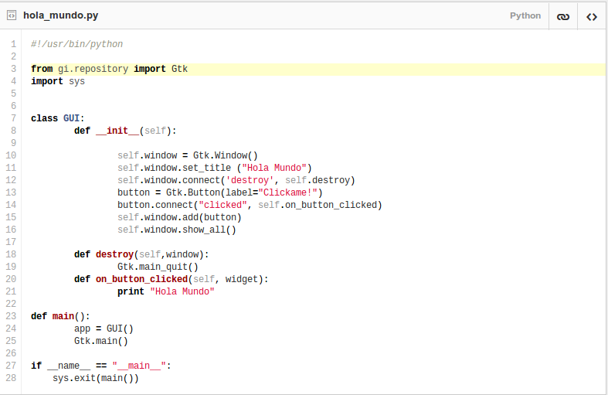
Bien, veamos que ocurre en este ejemplo. A partir de ahora usare L + número para indicar el número de línea correspondiente al código del script, sobre el que estemos trabajando.

La estructura de este ejercicio se base en un clase llamada GUI (Interfaz gráfica de usuario) y una pequeña función “main” donde se creara una instancia de la clase GUI.

En el constructor de la clase GUI crearemos una ventana e incluiremos en ella un botón. Los métodos de la clase se asocian a las señales que se generan cuando la aplicación esta en marcha. Se cierra la ventana, se pulsa un botón, etc …

Se puede observar en el código que al pulsar el botón se imprime el mensaje “Hola Mundo”. Cada señal lleva un bloque de código asociado donde se implementa la funcionalidad de cada objeto que esta incluido en la ventana.

Veamos los comentarios específicos para cada línea:

L3: Necesitamos importar el módulo Gtk para tener acceso a todos los objetos y funciones que nos proporciona GTK+
L10: Se crea la ventana vacía.
L12: Conectamos la señal “destroy” a nuestro método destroy.
L13 y L14: Creamos un botón e indicamos que cuando se reciba la señal “clicked” se ejecute el método on_button_pressed.
L15: Es necesario añadir el botón a la ventana para trabajar sobre el. Más adelante veremos widgets que hacen de contenedor de otros widgets. En este primer ejemplo simplemente lo añadimos a la ventana.
L16: Método para mostrar la ventana y los objetos que contiene.
L25: Inicia el bucle de procesamiento de GTK+. Finaliza cuando la ventana se cierra, línea 19.
Para probar nuestro primer programa, abrimos el terminal, nos posicionamos en el directorio que contiene el fichero y lanzamos la orden:
python hola_mundo.py
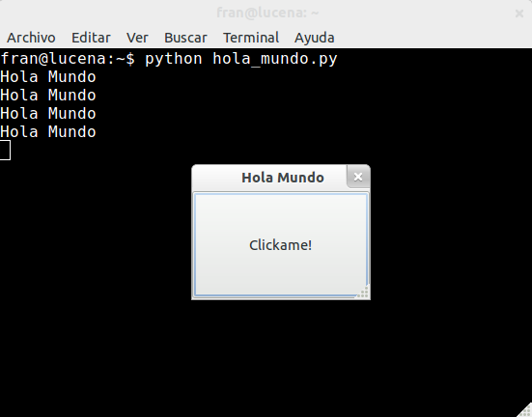

Bucle principal y señales

Como la mayoría de herramientas para creación de interfaces de usuario, GTK+ utiliza un modelo de programación orientado a eventos. Cuando el usuario no está haciendo nada, GTK + ejecuta un bucle principal y espera la llegada de eventos. Si el usuario realiza alguna acción - por ejemplo, un clic del ratón - a continuación, el bucle principal "despierta" y envía un evento para GTK+.
Cuando un widget-objeto recibe un evento, lo que ocurre es que genera una o varias señales. Las señales se encargan de notificar a nuestra aplicación que algo interesante ha ocurrido. Esta señales están conectadas a funciones que se encargan de ejecutar bloques de código en función de la señal recibida.
A estas funciones se les llama comúnmente “callbacks”. Llamamos a estas funciones cuando queremos que ocurra alguna acción. Por ejemplo, cuando queremos que al hacer click sobre un botón se hagan una serie de cálculos y se muestre un resultado. Cuando finaliza esta función, regresamos al bucle principal a la espera de nuevos eventos.
Veamos un ejemplo básico.
id_conexion = widget.connect(“evento”, función_asociada, datos)
widget es una instancia de un objeto creado en nuestra aplicación. Mediante el método “connect” asociamos a esta instancia la señal “evento” con el bloque de código a ejecutar (cuando se reciba la señal) “función_asociada”. Por ultimo, el parámetro datos se utiliza para pasar algunos datos cuando ocurre la señal. Este argumento es completamente opcional.
La función “connect” devuelve un identificador de la asociación entre evento y función asociada. Este identificador es necesario para desconectar el par evento-fución_asociada. En el caso de que no se utilice durante un perido concreto en la vida de la aplicación. La llamada sería:
widget.disconnect(id_conexion)
En la mayoría de las aplicaciones se debe conectar en la ventana principal el evento “delete-event” . Este evento se genera cuando se cierra la ventana principal. El controlador (id) por defecto para esta señal, destruye la ventana, pero no termina la aplicación. La forma correcta de hacerlo es la siguiente:
window.connect(“delete-event”, Gtk.main_quit)
Propiedades
Las propiedades nos indican la configuración y el estado de los widgets. Cada widget tiene su propio conjunto de propiedades. Por ejemplo, un botón tiene la propiedad “label” que contiene el texto que se mostrara dentro del botón.
Las propiedades de cada widget se puede especificar cuando se crea una instancia del widget. Por decirlo de otra forma, llamando al constructor de la clase con los parametros-propiedades que necesitemos para inicializar el widget. Veamos un ejemplo:
Etiqueta con el texto “Hola Mundo” alineado a la derecha con un ángulo de 25 grados.
mi_etiqueta = Gtk.Label(label=”Hola Mundo”, angle=25, haling=Gtk.Align.END)
lo cual es equivalente a:
mi_etiqueta = Gtk.Label() mi_etiqueta.set_label(“Hola Mundo”) mi_etiqueta.set_angle(25) mi_etiqueta.set_halign(Gtk.Align.END)
para recuperar el texto de la etiqueta o cualquier otra propiedad:
texto = mi_etiqueta.get_label()

Widgets
Cada pieza de una interfaz gráfica de usuario GTK + se compone de uno o varios "widgets" que son objetos. Todos los widgets derivan de un widget de base llamado GtkWidget. Por ejemplo, una ventana de una aplicación es un widget llamado GtkWindow. La barra de herramientas dentro de la ventana es un widget llamado GtkToolbar.
Aunque un GtkWindow es también un GtkWidget, un GtkWidget no está necesariamente un GtkWindow. Los Widgets hijos heredan de sus objeto padre para extender la funcionalidad del objeto. Se trata de programación orientada a objetos.
Podemos mirar en cualquier widget en la documentación de referencia de GTK + para ver qué objetos se derivan de el. En el caso de GtkWindow, se ve algo como esto:
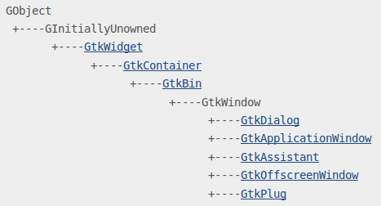

Como puedes ver, un objeto GtkWindow hereda de un objeto GtkBin que se deriva de GtkContainer, y así sucesivamente. La razón de que esta jerarquía sea tan importante es porque cuando estas buscando funciones, propiedades o señales de cualquier widget, es necesario darse cuenta de que las funciones, propiedades o las señales de los objetos padre se aplican también a ese widget hijo.
También empezamos a ver que surge una convención de nombres. Esto es bastante útil. Todos los objetos que comienzan con Gtk pertenecen a la librería GTK +. Todos los objetos (y por lo tanto Widgets) distinguen entre mayúsculas y minúsculas.
Las funciones que manipulan estos objetos se identifican en minúsculas con guiones para espacios. Por ejemplo, gtk_window_set_title () es una función para establecer la propiedad de título de un objeto GtkWindow.

Galería de Widgets
Recurso web que muestra los objetos disponibles para creación de interfaces gráficas de usuario.

http://campusvirtual.ugr.es/moodle/mod/resource/view.php?inpopup=true&id=106237

Glade
Glade es un RAD (Desarrollo Rápido de Aplicaciones) para el diseño de aplicaciones con GTK +. Glade es una aplicación GTK + sí mismo. Es simplemente una pieza de software que los desarrolladores pueden utilizar para simplificar el proceso de diseño de la interfaz de una aplicación.
Esta aplicación nos genera el “fichero.glade”. En realidad es un archivo XML que describe tanto la herencia como las propiedades de los widgets que componen la interfaz.
Presentación de la interfaz
Veamos como esta estructurada la interfaz de Glade. En el lado izquierdo se encuentra la "Paleta". La paleta es semejante a la de una aplicación de edición gráfica. Se trata de una paleta de GtkWidgets que utilizaremos para diseñar nuestra aplicación.
En la zona media (que está vacía cuando se inicia por primera vez Glade) esta el "Editor". Aquí es donde se puede ver el diseño en curso. En el lado derecho observamos el "Inspector" en la parte superior y el widget de "Propiedades" por debajo de este.
El Inspector muestra el diseño como un árbol que le permite acceder y ver la jerarquía de los widgets que componen el diseño. Podemos establecer las propiedades de widgets en las fichas de propiedades, incluyendo la especificación de las funciones de devolución de llamada para las señales.
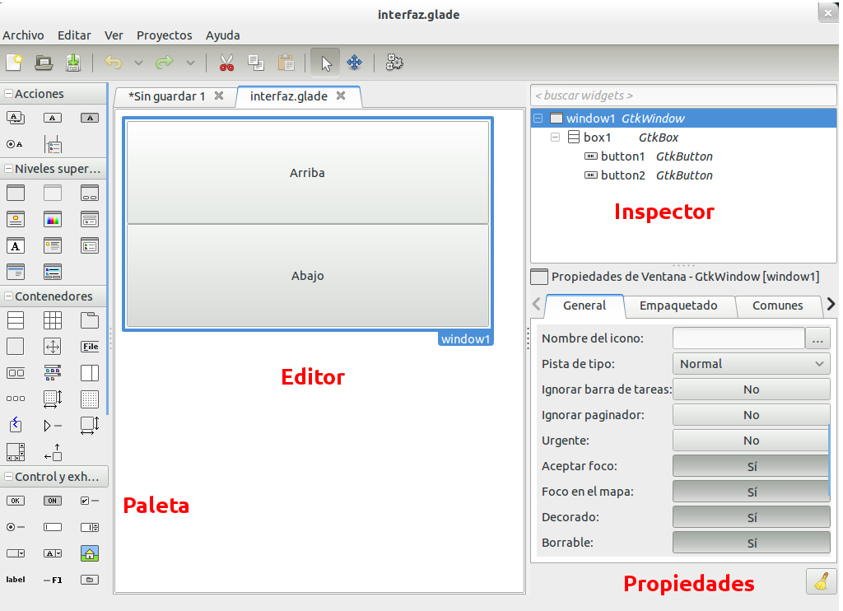
Estableciendo funciones a las señales en la ventana de propiedades
Los objetos emiten una "señal" cuando sucede algo que podría ser útil para el programador. Estas señales son similares a los "eventos" de Visual Basic. Como programador, debemos elegir las señales que deseamos capturar y llevar a cabo una tarea, además de conectar una función de devolución de llamada a esa señal.
La primera señal que vamos a aprender, y que vamos a utilizar en casi todas las aplicaciones GTK + que diseñemos, es la señal "destroy" emitida por el widget GtkObject. Esta señal se emite cuando un GtkObject se destruye. Esto es importante, porque cuando el usuario cierra la ventana a través de 'x' que aparece arriba, en la barra de título o cualquier otro medio, por ejemplo, una entrada de menú, el widget se destruye.
Para capturar esta señal y salir de nuestra aplicación correctamente es necesario indicar la función que vamos a usar para atender a la señal. Se ilustra mejor cuando se escribe código para una GUI, sin embargo, por ahora, vamos a especificar la función que se va a llamar cuando la señal "destroy" se emite por nuestra GtkWindow.
En la ventana de propiedades desplegamos las señales GtkWidget. Localizamos la señal “destroy” y en la columna Manipulador, escribimos el nombre de la función que se va a llamar.

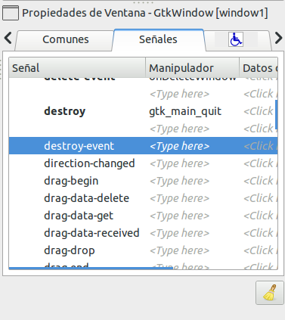

GtkBuilder
El objeto Gtk.Builder nos permite diseñar una interfaz de usuario con una simple línea de código. EL funcionamiento de esta clase es muy simple. Se hace una descripción de la interfaz en un fichero XML, en tiempo de ejecución se carga el fichero XML y se crean los objetos automáticamente.
Aquí entra en juego Glade. Una vez diseñada la interfaz se creara el fichero con la descripción. El siguiente ejemplo muestra la estructura que crea Glade en Glade.xml:
https://gist.github.com/2365831

<?xml version="1.0" encoding="UTF-8"?>
<interface>
<!-- interface-requires gtk+ 3.0 -->
<object class="GtkWindow" id="window1">
<property name="can_focus">False</property>
<property name="title" translatable="yes">GtkBuilder test</property>
<property name="window_position">center</property>
<property name="default_width">200</property>
<property name="default_height">100</property>
<signal name="delete-event" handler="onDeleteWindow" swapped="no"/>
<child>
<object class="GtkBox" id="box1">
<property name="visible">True</property>
<property name="can_focus">False</property>
<property name="orientation">vertical</property>
<child>
<object class="GtkButton" id="button1">
<property name="label" translatable="yes">Arriba</property>
<property name="visible">True</property>
<property name="can_focus">True</property>
<property name="receives_default">True</property>
<property name="use_action_appearance">False</property>
<signal name="pressed" handler="onButtonPressed" swapped="no"/>
</object>
<packing>
<property name="expand">True</property>
<property name="fill">True</property>
<property name="position">0</property>
</packing>
</child>
<child>
<object class="GtkButton" id="button2">
<property name="label" translatable="yes">Abajo</property>
<property name="visible">True</property>
<property name="can_focus">True</property>
<property name="receives_default">True</property>
<property name="use_action_appearance">False</property>
<signal name="pressed" handler="onButtonPressed" swapped="no"/>
</object>
<packing>
<property name="expand">True</property>
<property name="fill">True</property>
<property name="position">1</property>
</packing>
</child>
</object>
</child>
</object>
</interface>
Veamos que métodos de la clase nos permiten crear rápidamente nuestra interfaz:
builder = Gtk.Builder()
builder.add_from_file(“interfaz.glade”)
builder.add_objects_from_file(“interfaz.glade”, (“ventana1”,”boton1”, “boton2”))
builder.add_from_file(“interfaz.glade”). Se almacena en la variable (objeto) builder todos los objetos que aparecen en el fichero "interfaz.glade".
builder.add_objects_from_file(“interfaz.glade”, (“ventana1”,”boton1”, “boton2”)). Se almacena en la variable (objeto) `builder` solo los objetos (“ventana1”,”boton1”, “boton2”).
Ambos métodos son similares. El segundo nos permite filtrar los objetos sobre los que vamos a trabajar.
Cuando ya hemos diseñado nuestra interfaz con glade y la hemos cargado con Gtk.Builder() es el momento de trabajar individualmente sobre cada widget/objeto.
Para poder visualizar nuestra ventana necesitamos acceder al nuestro objeto “ventana1” y llamar su método show_all:
ventana = builder.get_object(“ventana1”)
ventana.show_all()
En caso de necesitarlo, también disponemos de un método de Gtk.builder que nos permite recuperar una lista de todos los objetos disponibles:
builder.get_objects()
Lo único que nos hace falta es conectar las señales que genera el usuario con los bloques de código correspondientes. En este caso el método es:
builder.connet_signals(handlers)
La variable handlers es un diccionario, donde la clave es el identificador de la señal, y el valor es nombre de la función que será llamada cuando se reciba la señal.
handlers = { “onDeleteWindow” : Gtk.main_quit,
“onButtonPressed”: clickado,
}
Para hacer un tratamiento de señales más elegante definimos una clase Handler, cuyos métodos son llamados por las señales que genera el usuario.
Puedes ver el un ejemplo en el siguiente bloque de código:
https://gist.github.com/2366182

#!/usr/bin/env python
# -*- coding: utf-8 -*-
from gi.repository import Gtk

class Handler:
def onDeleteWindow(self, *args):
Gtk.main_quit(*args)

def onButtonPressed(self, button):
print "Has clickado el botón %s" % (button.get_label())

builder = Gtk.Builder()
builder.add_from_file("interfaz.glade")
builder.connect_signals(Handler())

window = builder.get_object("window1")
window.show_all()

Gtk.main()
Ventanas
En este apartado veremos como crear un una ventana con los objetos GtkWindow y GtkAboutdialog.
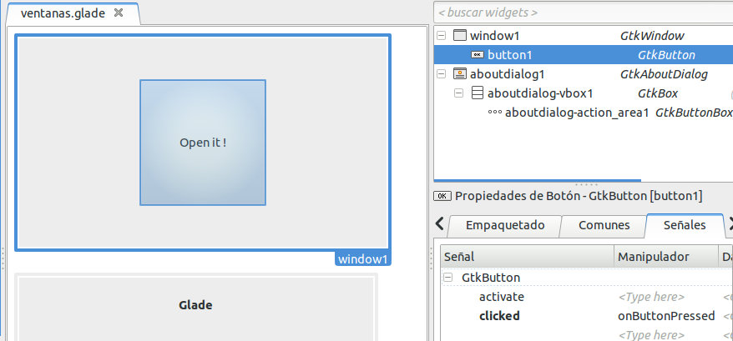
Siguiendo los apartados anteriores, abriremos glade y arrastraremos hasta el editor un objeto GtkWindow y un objeto GtkAboutDialog.

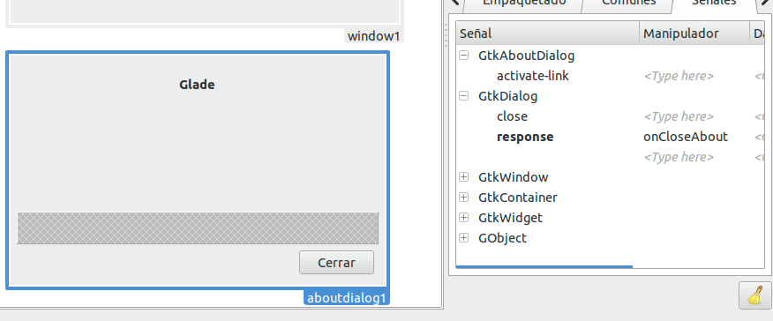
Dentro del objeto GtkWindow vamos a añadir un objeto GtkButton, al que le vamos a asociar la función “onButtonPressed” que mostrará el objeto GtkAboutDialog cuando se emita la señal “clicked”
Para que todo funcione solo nos falta escribir el bloque de código asociado a las señales. En el siguiente enlace se puede descargar el fichero ventanas.py:
https://gist.github.com/2407196#file_ventanas.py

from gi.repository import Gtk, GdkPixbuf, Gdk
import os, sys

class GUI:
def __init__(self):

self.builder = Gtk.Builder()
self.builder.add_from_file("ventanas.glade")
self.handlers = {"onDeleteWindow": Gtk.main_quit,
"onButtonPressed": self.onButtonPressed,
"onCloseAbout": self.onCloseAbout,
}

self.builder.connect_signals(self.handlers)

self.window = self.builder.get_object("window1")
self.window.show_all()

def destroy(self,window):
Gtk.main_quit()

def onButtonPressed(self,button):
windows = self.builder.get_object("aboutdialog1")
windows.show_all()

def onCloseAbout(self, *args):
self.about = self.builder.get_object("aboutdialog1")
self.about.hide()

def main():
app = GUI()
Gtk.main()

if __name__ == "__main__":
sys.exit(main())

Y en este enlace podéis descargar el fichero Glade correspondiente a la interfaz del ejemplo ventanas.glade:
https://gist.github.com/2407196#file_ventanas.glade

<?xml version="1.0" encoding="UTF-8"?>
<interface>
<!-- interface-requires gtk+ 3.0 -->
<object class="GtkAboutDialog" id="aboutdialog1">
<property name="can_focus">False</property>
<property name="border_width">5</property>
<property name="type_hint">dialog</property>
<property name="program_name">Glade</property>
<signal name="response" handler="onCloseAbout" swapped="no"/>
<child internal-child="vbox">
<object class="GtkBox" id="aboutdialog-vbox1">
<property name="can_focus">False</property>
<property name="orientation">vertical</property>
<property name="spacing">2</property>
<child internal-child="action_area">
<object class="GtkButtonBox" id="aboutdialog-action_area1">
<property name="can_focus">False</property>
<property name="layout_style">end</property>
</object>
<packing>
<property name="expand">False</property>
<property name="fill">True</property>
<property name="pack_type">end</property>
<property name="position">0</property>
</packing>
</child>
<child>
<placeholder/>
</child>
</object>
</child>
</object>
<object class="GtkWindow" id="window1">
<property name="width_request">150</property>
<property name="height_request">150</property>
<property name="can_focus">False</property>
<property name="has_focus">True</property>
<property name="halign">center</property>
<property name="valign">center</property>
<child>
<object class="GtkButton" id="button1">
<property name="label" translatable="yes">Open it !</property>
<property name="visible">True</property>
<property name="can_focus">True</property>
<property name="receives_default">True</property>
<property name="use_action_appearance">False</property>
<signal name="clicked" handler="onButtonPressed" swapped="no"/>
</object>
</child>
</object>
</interface>
Menú y señales

Vamos a ver mediante una aplicación básica un ejemplo de como crear una barra de menú y asignarle bloques de código a las señales que generan las entradas de menú.

http://www.youtube.com/watch?feature=player_embedded&v=p3ifSnIuZLc

Botones, etiquetas y cajas de texto
Para acabar este módulo vamos a trabajar sobre una aplicación en la que aparecen múltiples etiquetas, cajas de texto y combobox.
Para completar este diseño tenemos que usar nuevos objetos que nos ayudan a distribuir colocar y alinear a los widgets que tienen dentro. A estos objetos les llamamos contenedores.
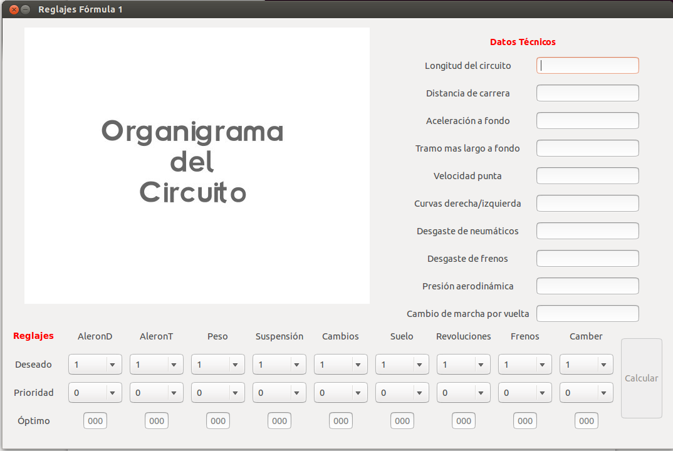
En esta aplicación se ha utilizado el objeto GtkBox para ubicar los widgets que componen la interfaz. La primera caja (GtkBox) tiene 3 filas, que corresponden a:

1ª – Barra de menú - GtkMenubar
2ª – Caja principal - GtkBox
3ª – Barra de estado – GtkStatusbar

La caja principal la dividimos horizontalmente en dos filas, la fila superior contiene a su vez un GtkBox de dos columnas. La columna de la izquierda contiene el widget para imágenes GtkImage. En la columna de la derecha aparecen los datos técnicos del circuito. En la fila inferior aparecen los objetos correspondientes a los reglajes.

Justo debajo de los datos técnico tenemos los objetos etiquetas y cajas de texto. Para alinearlos correctamente ya que son múltiples, nos decantaremos por un objeto GtkGrid en sustitución del GtkBox. Con el objeto GtkGrid le indicaremos el número de filas y columnas que necesitamos. En cada una de sus celdas colocaremos los widgets GtkLabel y GtkEntry.
La primera funcionalidad de la aplicación consiste en recuperar de una base de datos los datos que corresponden a cada circuito. El usuario seleccionará del menú circuitos una entrada cualquiera (menuitem) que genera una señal que llamará a la función “onCircuitActivate”
“onCircuitActivate” realiza varias acciones:
- Establece la imagen del circuito.
- Recupera de la base de datos la información del - circuito
- Esa información se carga en las cajas de texto
- Se ponen a cero las cajas que aparecen en la última fila de la zona de reglajes
- Activar el botón Calcular.
Puedes ver el código de esta función en:
https://gist.github.com/2409839
El diseño y el código de esta aplicación esta disponible en el siguiente repositorio. Como practica se recomienda dedicarle un tiempo a ver cada bloque de código para ver la dinámica de funcionamiento entre interfaz, objetos y señales.
https://github.com/franlu/ReglajesF1
Tareas 02: CRUD

Tienes que diseñar una interfaz gráfica que permita Crear, Obtener, Actualizar y Borrar elementos de una base de datos, mediante lo aprendido en el tema 1. La aplicación usara una base de datos, con una tabla que contendrá como mínimo 5 campos.
Incluir en el proyecto un fichero con la orden (create table bla bla...) para crear la tabla sobre la que trabaja la aplicación.
La interfaz debe incluir un menú con cuatro entradas que corresponden a las acciones mencionadas anteriormente. Al pulsar sobre la entrada de menú se mostrará con el/los widgets que consideres apropiados los ids de la tabla de la base de datos, y el usuario selecciona el id sobre el que se realiza la acción elegida en el menú. Como mínimo debe aparecer 5 etiquetas y debajo 5 cajas de texto (correspondientes a los campos de la tabla que hay en la base de datos). Por último, un botón que realice la acción correspondiente a la entrada de menú. La aplicación debe contener una entrada de menú "Acerca de" que muestre una ventana "GtKAboutDialog" con los datos de la tarea y del propietario o desarrollador.
Sobre la evaluación:
============================================
- Si se usan varios ficheros, imágenes... el proyecto debe entregarse en un fichero comprimido con un formato libre. Será valorado positivamente el que este alojado en un repositorio, si es github, la valoración será doblemente positiva. Además si se usa github desde la primera línea de código que se escribe (no es buena práctica subir todo el proyecto con un commit ) la valoración será triplemente positiva.
- Si decides alojar tu proyecto en un repositorio, deberás entregar un fichero de texto con la url del repositorio donde esta alojado.
- Si el proyecto no se ejecuta o lanza errores al ejecutarse, la calificación no será superior a 50 puntos sobre 100.
- El diseño de la interfaz se puntuara sobre el 50 % y el otro 50% sobre el control de eventos, señales, funciones asociadas, controlar errores básicos, control de excepciones....

Módulo 03: Expresiones regulares

Introducción

Las "expresiones regulares", también conocidas por la contracción "regexps" (del inglés "regular expresions") son un sofisticado método de descripción (y de búsqueda y manipulación) de cadenas de texto. Son un estándar POSIX (aunque hay ciertas variaciones) que existe en cualquier lenguaje de programación decente y son una de las herramientas mas poderosas para manejar cadenas.
Pueden parecer un tanto áridas y extrañas al principio, pero seguramente acabarán haciéndose imprescindibles para tí.

El módulo re

Naturalmente, Python también tiene su propia aproximación a las expresiones regulares, y esta es por medio del módulo re (del inglés "Regular Expresions", también).
"re" es un módulo que provee a Python de una serie de funciones, clases y métodos para manejar cadenas por medio de expresiones regulares. Viene incluido por defecto en cualquier instalación de Python, por lo que no requiere de ninguna clase de preparativo especial antes de poder ser usado.
Antes de empezar a hablar de ello, veamos un pequeño ejemplo que nos servirá para, cambiando sus datos, ir probando los ejemplos que veamos a lo largo de este tema:

#!/usr/bin/python
# -*-coding: utf-8 -*-
import re
patron= "mancha"
cadena="En un lugar de la mancha de cuyo nombre no quiero acordarme"
if re.search(patron, cadena):
print "Lo encontré, que cosas"
else:
print "No aparece"

En este simple ejemplo estamos usando el método search para buscar un patrón (mancha) en una cadena (En un lugar de la mancha de cuyo nombre no quiero acordarme). No es muy sofisticado, y simplemente nos dice si aparece o no, pero nos servirá para ir empezando. Puedes (y deberías) probar a cambiar el patrón y/o la cadena para ver qué resultado te da.
En realidad, como veremos más adelante, el método search retorna un objeto MatchObject, que permite, entre otras cosas, ver cuántas apariciones de qué cadenas se han encontrado en qué posiciones, etc. Afortunadamente, el valor booleano de este objeto es "true", con lo que también se puede usar en instrucciones más simples como la de arriba, que por ahora nos vale.
Para entender realmente los ejemplos que vamos a ir viendo deberías comprobarlos con este simple código, e incluso sería buena idea introducir tus propias variaciones.

Comodines
Los "comodines" son caracteres o grupos de estos que tienen una interpretación especial que sustituye a otros caracteres. Del mismo modo que un comodín de la baraja puede reemplazar a un As de corazones o un siete de picas, estos comodines se pueden interpretar como otros caracteres o grupos de estos.
Veamoslo con el más básico de los comodines:

Punto "."
El punto (.) reemplaza a un carácter cualquiera. De este modo, una búsqueda de la cadena "Pe.a", coincidirá con "Peta", "Pela" "Pesa", "PeÑa", "Pe-a", "Pe.a"...
La expresión que usamos para reemplazar o buscar cadenas se suele llamar el "patrón", y así lo haremos en adelante. De este modo, en el ejemplo anterior, "Pe.a" es el patrón que hemos usado para que coincida con todas esas cadenas.
Fíjate que no es necesario que sean caracteres alfanuméricos (admite también signos de puntuación y, en general, cualquier carácter) y que, evidentemente, también coincide con el propio signo ".". El único carácter con el que no coincide con "." (e incluso esto puede configurarse de otro modo con el uso del flag re.DOTALL) es con el "retorno de carro" o "nueva línea" (el clásico "\n").
Para poder poner en tu expresión regular un punto y que signifique sólo un punto y no otra cosa, hay que "escapar" el carácter anteponiéndole la barra "\". De este modo, la expresión "Pe\.a" sólo coincidiría con "Pe.a".

#!/usr/bin/python
# -*- coding: utf-8 -*-
import re
patron = "r.ar.e\."
cadena= "En un lugar de la mancha de cuyo nombre no quiero acordarme."
if re.search(patron, cadena):
print "Lo encontré, que cosas"
else:
print "No aparece"
¿Y si lo que buscamos es la propia cadena "Pe\.a"? ¿Qué patrón debemos usar?
Para ello, de nuevo, debemos usar el carácter de escape "\", esta vez delante de la propia "\", para obtener algo así: "Pe\\\.a".
Nota que hay tres barras. La primera es para escapar la segunda, y la tercera es para escapar el punto (si sólo hubiésemos puesto dos, el punto se interpretaría como un comodín, tal como hemos visto arriba).
Sí, en ocasiones pueden acumularse montones de barras de escape.

Nueva línea "\n".
Cuando pulsas la tecla "Enter" o "Intro" para pasar a la línea siguiente, eso es un carácter de nueva línea. Como en casi todos los lenguajes y codificaciones, se representa mediante el código "\n".

"^" (circunflejo) y "$", principio y fin de línea.
Otros dos caracteres especiales muy útiles son "^" y "$", que indican, respectivamente, el principio y el fin de una línea.
Por ejemplo, si en el código de arriba buscas el patrón "^acordarme", no aparecerá (porque encontraría la palabra "acordarme" sólo en el caso de que esté al principio de línea). Sin embargo, el patrón "acordarme$" (que busca la palabra acordarme" al final de la línea), sí dará un resultado.
En realidad, estos caracteres indican el principio o final de la variable. Para que realmente funcionen identificando todas las apariciones cuando hay varias líneas, hay que usar el flag "MULTILINE", que no es más que una constante predefinida en el módulo re, que indica qué tipo de comportamiento deben tener algunos de sus métodos.
Para hacer esto en nuestro ejemplo, cambiaríamos la llamada a search de este modo: "re.search(patron, cadena, re.MULTILINE):" (también se puede poner "re.M" en lugar de "re.MULTILINE", pero es mucho menos descriptivo).
De este modo, ya podemos hacer cosas como esta:

#!/usr/bin/python
# -*- coding: utf-8 -*-
import re
patron = "mancha$"
cadena= "En un lugar de la mancha\n de cuyo nombre no quiero acordarme"
if re.search(patron, cadena, re.M):
print "Lo encontre, que cosas"
else:
print "No aparece"
Y, ya que estamos en ello, para que los caracteres unicode no nos den problemas en caso de que los estemos usando, es necesario usar el flag re.UNICODE.

Dígitos "\d" y "\D"
El comodín \d sustituye a cualquier dígito, y "\D" a cualquier cosa que no lo sea (letras, espacios, puntuación...).

Espacios "\s" y "\S"
El comodín "\s" identifica a cualquier carácter que implique un espacio. Esto incluye al espacio propiamente dicho, al tabulador, retorno de carro... El comodín "\S" es su opuesto.

Alfanumérico "\w" y "\W"
"\w" identifica caracteres alfanuméricos. Estos son las letras (mayúsculas y minúsculas), los números y el guión bajo "_". "\W" identificará los caracteres no alfanuméricos.

Corchetes “[]”
Por si esto fuera poco, los corchetes "[]" se usan para crear listas de caracteres. Si, por ejemplo, queremos que coincidan los números pares del 2 al 8, pondremos [2468]. De este modo, "a[bc]d" coincidirá tanto con "abd" como con "acd". En los corchetes pueden definirse secuencias separando el primer y el último elementos con un guión (-), como "[0-9]" para los números o "[a-h]" para las letras de la "a" a la "h". Pueden agruparse varas secuencias, de modo que [a-zA-Z] coincidirá con una letra mayúscula o minúscula. Dentro de unos corchetes se puede usar el símbolo "^" para indicar el conjunto opuesto al descrito. Por ejemplo, [^a-z] se referirá a cualquier carácter que no sea una letra minúscula.

Caracteres especiales

Además de los comodines que vimos en el tema anterior, hay otras herramientas que permiten modificar o afinar su utilidad, y que son las que le dan verdadera potencia.
Más “+”
Para empezar, el signo + detrás de un carácter hace que en el patrón coincidan ese carácter repetido una o más veces.
Por ejemplo, el patrón "jo+" encontrará las cadenas "jo", "joo", "jooo", etc. El patron "pa+c" coincidirá con "pac", "paac", "paaac"...
Del mismo modo, si queremos que el patrón coincida con cero, una o más apariciones, usaremos "*". Así, "ab*c" coincidirá con "ac", "abc", "abbc" "abbbc"...
Y, si sólo buscamos cero o una apariciones, tenemos "?". En este caso, "ab?c" coincidirá con "ac" y "abc", pero no con "abbc".
Llaves “{}”
Si esto no es suficiente y necesitas más precisión, seguimos teniendo opciones.
"{n}" (donde n es un número), indica que buscamos n repeticiones del carácter que le precede. De este modo, "ab{3}c" es lo mismo que "abbbc",
Para tener algo más de margen, tenemos "{m,n}", que nos indica que buscamos un mínimo de m repeticiones y un máximo de n.
Paréntesis “()”
Hasta ahora, hemos aplicado estos modificadores a caracteres, pero también se pueden usar con cadenas completas encerrando estas entre paréntesis "()".
Por ejemplo, el patrón "ba(na)+" encontrará "bana", "banana", "bananana"...
Barra “|”
Se puede usar el signo | para separar opciones, de tal modo que "digo (hola|mundo)" coincidirá tanto con la cadena "digo hola" como con "digo mundo".
Naturalmente, todo esto se puede combinar para hacer cosas más complejas e interesantes. Por ejemplo, hagamos una expresión que reconozca números de DNI:
"^\d{8}[ -]?[a-zA-Z]$"

Con lo visto hasta ahora deberías poder justificar ese patrón. Al principio es un poco complicado de leer, pero parémonos a examinarla detenidamente. El DNI consta de un número de ocho dígitos y una letra. La letra, que puede ser mayúscula o minúscula, puede seguir al número directamente o estar separada por un espacio o un guión.Con el símbolo "^" al principio indicamos que queremos que la coincidencia coincida con el principio de la cadena, y con "$" al final hacemos que también coincida con el final. De este modo, buscamos que coincida la cadena completa, no una subcadena dentro de esta.
Algunos ejemplos más:
Número de teléfono: Tres grupos de tres dígitos separados (o no) por guiones:
"^[0-9]{3}-?[0-9]{3}-?[0-9]{3}$"
Nota que esto es lo mismo que escribir:
"^\d{3}-?\d{3}-?\d{3}$"
Si queremos un número de móvil (que vamos a suponer -erróneamente- que son los que empiezan por 6):
"^6[0-9]{2}-?[0-9]{3}-?[0-9]{3}$"
Una primera aproximación para identificar un correo electrónico "nombre@dominio.com" sería la siguiente:
"^([a-zA-Z0-9_\-\.]+)@([a-zA-Z0-9_\-\.]+)\.([a-zA-Z0-9_\-\.]{1,3})$"
Y para identificar hora y minutos, en formato "21:34":
"^[0-2]\d:[0-6]\d$"
Tarea 03: Identificar fecha

Construye un patrón que coincida con una fecha con la siguiente estructura:

Granada 5/Ago/2012 2:23 AM

Algunas aclaraciones:

- El patrón debe reconocer Granada, San Sebastián o cualquier otra posible ciudad (No usaremos signos de puntuación ni guiones en los nombres de ciudad, pero sí espacios)
- El día, la hora o los minutos pueden tener uno o dos caracteres
- El mes se representa por sus tres primeras letras.
- No debe reconocer meses que no existan.
- El año debe ser de cuatro dígitos y mayor o igual que 2000.
- Tras la hora irá indicado AM o PM

No hace falta que presentes un programa para probarla (aunque deberías hacerlo para tu propio uso), sólo hay que entregar un archivo de texto plano con el patrón entre comillas.

Funciones
En el anterior tema hemos visto un montón de teoría sobre expresiones regulares y un pequeño ejemplo del módulo re por medio de search. Ahora vamos a ver algunas funciones que nos puedan servir para encontrar utilidad a lo aprendido:
Empecemos con search, que para algo ya la hemos usado:

re.search(Patrón, Cadena, [flags])

search busca en Cadena el Patrón que le indiquemos y, como comentamos entonces, retorna un objeto MatchObject [http://docs.python.org/library/re.html#re.MatchObject] que es el que contiene los datos de nuestra búsqueda y el que realmente usaremos.
Si no encuentra ninguna coincidencia, search retorna un valor booleano "falso".
Otra función muy similar a search es match:

re.match(Patrón, Cadena, [flags])

match se comporta igual que search, buscando el Patrón en la Cadena, pero sólo si coincide desde el inicio de Cadena. Más o menos, es un equivalente a hacer un search, pero iniciando el patrón con el carácter "^".
Una herramienta mucho más interesante es split:

re.split(Patrón, Cadena, [max], [flags])

split divide Cadena usando Patrón como referencia y retorna un array conteniendo las cadenas resultantes. Con el parámetro opcional max se le indica el número máximo de "trozos" que queremos obtener.
Veamoslo con este ejemplo que divide la cadena que se le proporciona en varias subcadenas numéricas usando cono separadores los caracteres no numéricos:

#!/usr/bin/python
# -*- coding: utf-8 -*-
import re
Resultados= re.split("\D", "123a45x6-78.90")
print Resultados

Naturalmente, lo complejo del patrón sólo está limitado por tu imaginación y necesidades.
Otra herramienta muy útil es findall:
re.findall(Patrón, Cadena, [max], [flags])
Se comporta igual que find pero, en lugar de detenerse en la primera coincidencia, retorna un array que, por ejemplo, permite usar la salida de esta función en un bucle para explorar todas las coincidencias.
Las coincidencias se retornan en el orden en el que aparecen, y no se superponen (Es decir, que los caracteres que pertenezcan a una coincidencia no pueden pertenecer a otra).
Veamos un ejemplo simple:

#!/usr/bin/python
# -*- coding: utf-8 -*-
import re
Coincidencias= re.findall(".n", "En un lugar de la Mancha")
print Coincidencias

Hasta ahora sólo hemos usado las regexps para encontrar coincidencias, pero otra potente utilidad es la de reemplazar cadenas o partes de estas. Una utilidad para ello es sub:

re.sub(Patrón, Reemplazar, Cadena, [contador], [flags])

Esto es algo más complicado, pero fácil de entender. Usamos Patrón para buscar en Cadena y, las coincidencias que encontremos, las reemplazamos por Reemplazar. Si se usa un número en el argumento opcional "contador", sólo se reemplazará ese número de apariciones como máximo, aunque hubiera más coincidencias.
Por ejemplo:

#!/usr/bin/python
# -*- coding: utf-8 -*-
import re
Cadena= "En un lugar de la Mancha fea y negra de los piratas"
Resultados= re.sub("a |a$", "as ", Cadena)
print Cadena
print Resultados
Igual que antes, las posibilidades de complejidad y sofisticación son ilimitadas
Un detalle interesante de sub es que Reemplazar puede ser una función, en lugar de una cadena. En este caso, la función será llamada a cada coincidencia, se le pasará la cadena encontrada como parámetro y su resultado será lo que se use como cadena para reemplazar.
En los ejemplos anteriores, cada vez que se usa un Patrón, Python tiene que compilar y preparar ese patrón antes de poder usarlo (Esto no es del todo cierto, porque python usa una caché para ello).
En realidad, esto no ocupa demasiados recursos pero, si se va a hacer un uso más o menos intensivo, es mejor compilar la expresión una sola vez y usar el objeto compilado como patrón. Para ello está compile:

re.compile(Patrón, [flags])

El resultado de esta función puede usarse como patrón en todas las expresiones que hemos visto antes, en lugar de usar una cadena de texto o una variable conteniéndola.

Flags
Ya hemos visto un par de flags que nos servía para cambiar el comportamiento por defecto de las funciones y los métodos del módulo “re”, pero hay algunos más que también resultan muy útiles. Se muestran tanto en la forma larga (y más comprensible) de una palabra y la forma breve, de una letra. Ambas formas de escribirlas tienen exactamente el mismo comportamiento, aunque se recomienda la forma larga, en beneficio de la claridad:

re.UNICODE
re.U
Necesaria para usar caracteres UNICODE (lo que no significa que no vayas a tener problemas con Unicode)

re.MULTILINE
re.M
Hace que "^" y "$" no se aplique sólo al principio y al fin de la cadena respectivamente, sino que se aplique a cada (salto de) línea dentro de ella.

re.IGNORECASE
re.I
Hace que los patrones no distingan mayúsculas de minúsculas

re.DOTALL
re.D
Hace que el comodín "." identifique TAMBIEN al carácter "\n"
Todos ellos tiene una versión larga y descriptiva y otra versión más corta y de significado ligeramente más hermético. En general, es recomendable la primera de ellas, por razones de claridad y legibilidad.

Se pueden añadir varios flags usando como separador la barra vertical "or" (esta: "|").De este modo la cosa quedaría así:
if re.search(patron, cadena, re.MULTILINE | re.UNICODE):

Clases
El módulo re provee de un par de clases, con sus métodos y atributos correspondientes, para tratar con expresiones regulares en POO. En realidad, su uso y propiedades son prácticamente iguales al visto en el caso de las funciones, pero se enlazan aquí sus descripciones a modo de referencia.

RegexObject
La clase RegexObject es el objeto de uso de las expresiones regulares, y admite métodos equivalentes a las funciones vistas anteriormente (find, match, split, sub)

MatchObject
La clase MatchObject, de la que ya hemos hablado anteriormente, es la que contiene el resultado de operaciones como search o match, y siempre tiene un valor booleano de true.

Referencias y más información
Las Expresiones regulares en general, y el módulo re en particular, son herramientas complejas y poderosas. En este capítulo solo se han visto sus principales usos, pero es mucho más lo que se puede aprender sobre las regexps.

Hoja de referencia rápida de Expresiones regulares:
Para descargar e imprimir, una herramienta tremendamente útil, al menos mientras te acostumbras a usar las regexps

Documentación del módulo re:
La documentación oficial del módulo re. Con todo lo que hemos contado aquí y mucho más. Indispensable.

Expresiones regulares en Wikipedia :
Pequeño apunte que, si has leído este tema detenidamente, no te aportará prácticamente nada nuevo. Pero no está mal como segunda opinión.

regular-expressions.info:
LA referencia online definitiva. Todo lo que necesitas (o no) saber sobre expresiones regulares.

Libro "Mastering Regular Expressions, 3rd Edition" , de O'Reilly:
Sí. Todo un libro enterito (y va por la tercera edición) para hablar de las Expresiones regulares. También hay una versión "pocket" para usar de cómoda referencia rápida.

Módulo 04: Videojuegos con PyGame
Introducción
Pygame es un conjunto de módulos que nos ayudan a crear videojuegos o aplicaciones gráficas (no necesariamente videojuegos) en dos dimensiones. Pygame incluye gráficos y bibliotecas de sonido diseñados para ser utilizados directamente bajo Python.

Está construido bajo Simple DirectMedia Layer (SDL), que a su vez son un conjunto de bibliotecas desarrolladas en lenguaje C, proporcionando las funciones básicas para realizar operaciones de dibujado 2D, gestión de efectos de sonido y música, y carga y gestión de imágenes.

De esta manera, a través de Pygame podemos abstraernos de la lógica del juego (o aplicación) en si mismo, haciendo posible el uso de un lenguaje de alto nivel como Python para estructurar el juego.

Pygame fue construido como sustituto de pySDL, después del poco éxito del mismo, ya que la forma de interactuar no llegó a recoger tantas opciones y tan simples como las del entorno de Pygame.

Escrito originalmente por Shinners Pete se distribuye bajo la GNU Lesser General Public License. Desde 2004 se trata de un proyecto de código abierto de la comunidad de software libre.

Librería SDL
Documentación oficial de la librería SDL
http://www.libsdl.org/

Instalación
Para la creación de un entorno de desarrollo decente en GNU/Linux es necesario trabajar sobre una máquina con una distribución reciente. De esta manera evitaremos luchar con viejos problemas y dependencias. Para las siguientes instrucciones, se supone que se ha instalado Ubuntu 11.10 (o superior) en el equipo.

Para distribuciones basadas en debian, necesitaremos instalar el paquete python-pygame. “apt-get install” se encargara de instalar las dependencias necesarias.

También lo podemos instalar con pip: sudo pip install pygame. Para comprobar que todo ha ido bien, lanzaremos las ordenes:

import pygame
pygame.ver

En la siguiente imagen podemos ver que la orden pygame.ver nos muestra la versión que estamos utilizado para la librería pygame.

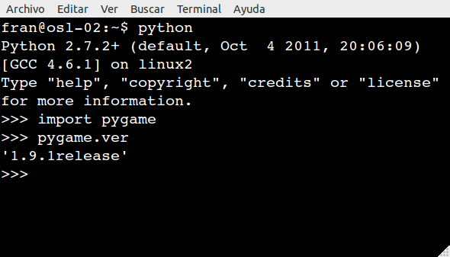
Para obtener mas detalles de instalación o como instalar pyGame en equipos con otros sistemas operativos, puedes consultar el siguiente recurso: “Notas sobre la instalación”.

En caso de que la instalación se te resista, utiliza el foro que hay al final de tema para comunicarnos tus problemas y te echaremos una mano con la instalación.

Descarga pyGame
Ficheros necesarios para instalación
http://www.pygame.org/download.shtml

Notas sobre la instalación
Documentación oficial.
http://www.pygame.org/install.html

¡Hola pyGame!
A continuación aparece un enlace con el fichero o plantilla base para comenzar a usar pyGame. Veamos las líneas que aparecen en él.
https://gist.github.com/2430868#file_base.py

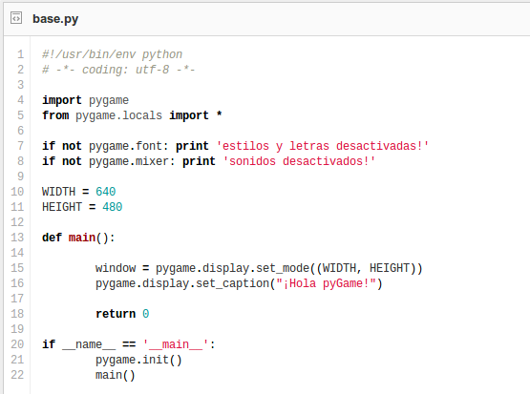
La línea número cuatro importa pygame y la siguiente carga las constantes para poder utilizar, por ejemplo, K_ESCAPE, en lugar de estar de tener que llamarla a través del módulo Pygame.

Las líneas 7 y 8 comprueban si se han cargado correctamente los módulos correspondientes a imágenes y sonidos.

Una vez importado pasamos a inicializar. Se puede inicializar cualquiera de los módulos de Python por separado, pero para no complicarnos por ahora inicializaremos todo pygame con la línea número 21.

Esta línea se debe ejecutar antes de empezar a usar pyGame, un buen lugar es antes de llamar a la función main().

En la función 'main' establecemos la ventana principal del juego con un ancho y alto determinado y le ponemos titulo a esa ventana.

Si ejecutamos este código se abrirá y se cerrará rápidamente. Al igual que hacíamos con los eventos en el tema 2, con pyGame necesitamos controlar que esta ocurriendo en nuestra ventana.

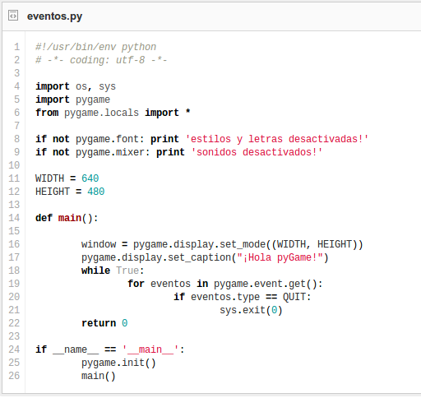
En código anterior aparece entre la línea 18 y 21 el bucle de eventos. Con la función pugame.event.get() capturaremos todo lo que ocurre en la ventana de nuestro juego.
En función de cada evento, se ejecutaran distintos bloques de código.

Cuando clikemos sobre la 'x' para cerrar nuestra ventana, se genera el evento QUIT, será en ese momento cuando se cierre el juego.

Tipos de eventos
http://www.pygame.org/docs/ref/event.html

Fondo de ventanas y títulos
Los fondos y títulos normalmente no tienen asociado un canal alfa (es decir, no tienen partes transparentes puesto que detrás no hay nada).

Normalmente debemos usar una función diferente de carga para el fondo que para cualquier Sprite, ya que en este caso no tendremos un color base ni un canal alfa para transparencia. Para cargar una imagen de fondo lo podemos hacer con la función que aparecen en el siguiente “link”.

https://gist.github.com/2431272#file_fondo.py

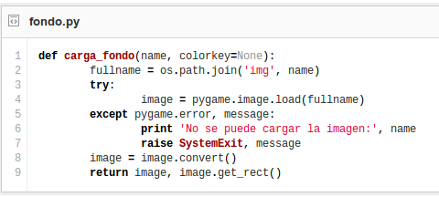

Comentarios sobre las líneas (L2 = línea número 2):

L2: Buscamos la imagen en el directorio 'img'
L4: Se carga la imagen.
L8: Convertimos la imagen a un formato adecuado para mostrarla.
L9: Se devuelve la imagen y su tamaño.

Sprite

Un Sprite es cualquier objeto que aparece en nuestro videojuego, aunque normalmente suele relacionarse a todo personaje o animación dentro del mismo. Normalmente tienen una serie de atributos, entre los más básicos tenemos las imágenes que lo componen y su posición.

Podemos tener dos tipos de Sprite en un juego:

1. Dinámicos: se referirán a todos los personajes y animaciones.
2. Estáticos: se referirán a todos los elementos del juego que no sean el fondo de la pantalla y que no se muevan a lo largo del juego.

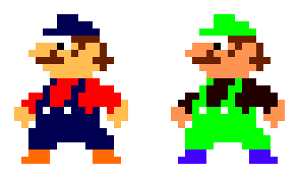

Las imágenes de los Sprites suelen tener una parte que es transparente, por ello, se marca mediante el canal llamado: Canal Alfa, un buffer que nos indica qué partes de la imagen son transparentes y cuales opacas.

Normalmente los programas de dibujo y tratamiento de imagen suelen asociar el canal alfa mostrando un fondo de cuadros y la imagen sobre este fondo, indicando que la imagen en esa parte es transparente o translúcida.

La otra forma de hacer esto mismo, es utilizar un color key, o color base, el cual se utiliza para marcar la transparencia, para ello, basta con que usemos un determinado color en RGB para marcar la transparencia de todas las imágenes.

Por tanto, estos Sprites suelen tener fondos chillones ya que es poco probable que se encuentre ese color en la imagen.

Sprite estático

Como hemos comentado previamente, un Sprite debe cambiar el fondo para que sea transparente. Si partimos de la función para cargar el fondo de la ventana, es tan sencillo como modificar un argumento, analicemos la siguiente función:

https://gist.github.com/2469434#file_static_sprite.py

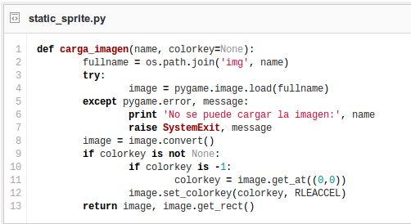
Comentarios sobre las líneas:

L9: Comprobamos si hay un color de base.
L10: Si hay color base, se coge ese color desde el primer pixel (0,0) de la ventana.
L12: Se activa el flag con el color base.

Sprite dinámico

Para crear un Sprite dinámico, debemos comprender primero cómo se anima un juego 2D. Para animar un juego 2D, cada Sprite tiene asociado un array de imágenes, las cuales se muestran cada cierto tiempo para dar sensación de animación.
Cada una de estas imágenes se suele denominar frame o fotograma. De tal forma que la abreviación fps se referirá a los fotogramas por segundo que se tienen. Cuantos más fps, más fluida será la animación, pero también ocupará más espacio en disco y en memoria (ya que el array será mayor).
Normalmente, todas las animaciones se pintan sobre una misma imagen llamada: hoja de Sprites (o Sprite sheet).Para coger cada una de las imágenes que formarán la animación podemos utilizar la siguiente función:

https://gist.github.com/2469454#file_divide_img.py

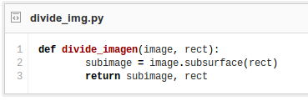

Comentarios sobre las líneas:
L2: Dividimos la imagen en subimagenes.
Con esto no se crea una nueva imagen, si no que se referencia sobre la anterior, siendo más eficiente (ya que no ocupamos tanta memoria) y más óptimo.
Para girar una imagen podemos usar la siguiente instrucción:
img = pygame.transform.flip(imagen[0], 1, 0)
Donde imagen[0] es la imagen obtenida cargándola previamente de un fichero con la función anterior.
Para que en el juego, todo vaya a la velocidad que debe ir, y no dependa de la máquina en la que lo ejecutemos (si tenemos un ordenador muy potente, es capaz de ejecutar el código más rápido, y por tanto de dibujar más fotogramas por segundo), lo que se suele hacer es incorporar un reloj en el sistema, de forma que cada Sprite sea capaz de dibujarse en una posición concreta cuando le toca.
En Pygame, tenemos un reloj que hace esto por nosotros:

clock = pygame.time.Clock()
while 1:
clock.tick(60)

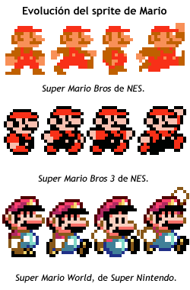

Estas hojas suelen montarse para no estar trabajando con cientos (o a veces miles) de imágenes. De hecho, las animaciones de los personajes suelen venir dadas de un lado únicamente, debido a que se pueden invertir (la operación se conoce como flip) respecto al eje que se desee.
Normalmente, también se suele soportar las rotaciones con un ángulo arbitrario, por lo que si la imagen tiene una vista superior, una única imagen nos sirve para todos los ángulos en el juego.

Recursos para videojuegos: Sprite.
Banco de Sprite
http://www.spriters-resource.com/

Sprite Blitting
El blitting es una operación para transferir un bloque de bytes de un sector de la memoria a otra. Este término viene del término inglés blit (Block Image Transfer, Transferencia de Imagen por Bloque) y es una forma de dibujar Sprites con o sin transparencias sobre un fondo (que normalmente es un buffer que representa a la propia pantalla).
Esta técnica puede ser acelerada por hardware, lo cual ayuda a incrementar el rendimiento, de hecho es una de las operaciones más críticas en cualquier juego 2D. Gracias al blitting podemos montar una escena en un videojuego.

En una operación de blitting, podemos especificar en qué posición de la imagen de destino queremos copiar la imagen origen, incluso qué parte de la super#cie origen queremos copiar. De esta forma podemos colocar en cualquier posición, unas imágenes dentro de otras.
Normalmente, y para que todo vaya rápido, se monta la escena primero mediante esta operación, y se coge la imagen resultante y se manda a la pantalla. De forma que en pantalla solo dibujamos una única vez por fotograma del videojuego (lo cual es bastante más rápido que pintar varias veces en pantalla por cada fotograma). A esta técnica se le llama double buffering (o doble buffer).

En Pygame, tenemos un buffer que es el buffer de pantalla, donde se dibuja toda la escena, y posteriormente se manda a la pantalla este buffer utilizando esta técnica, veamos como hacerlo con el siguiente ejemplo:

https://gist.github.com/2470094#file_blitting.py

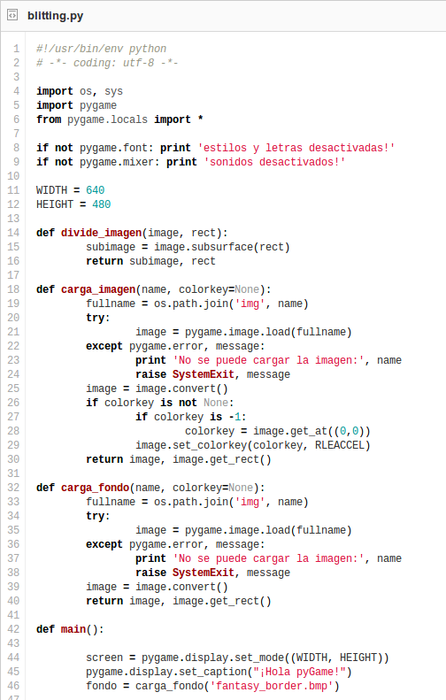
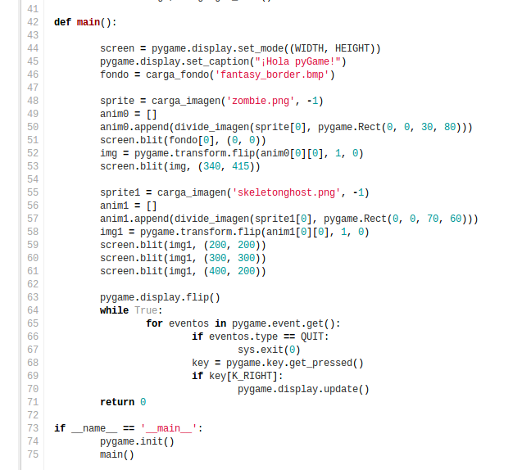

Comentarios sobre las líneas:
L46: Se establece el fondo del escenario.
L48: Se carga la imagen del zombie.
L50: se crea la animación.
L51: Dibujamos el fondo en el buffer de la pantalla.
L52: Damos la vuelta a la imagen para que mire al otro lado.
L53: se una la imagen a la pantalla.
L63: Se vuelca el buffer de pantalla (screen) en la pantalla.



Para facilitar la carga de las animaciones se puede utilizar bucles siempre y cuando cada animación del personaje tenga el mismo tamaño y estén en posiciones equidistantes en la hoja de Sprites. En otro caso hay que ajustar a mano cada uno de las animaciones o hacer una utilidad que nos devuelva la posición y el tamaño de cada una de estas subimágenes.

Sprite: La clase Sprite en pyGame
Para manejar todos los Sprites, pygame dispone de una clase especial (pygame.sprite.Sprite), que provee de unos métodos para el manejo de Sprites. En Pygame (y en general en cualquier librería para juegos) cada tipo de personaje es una clase. Con tipo de personaje nos referimos al conjunto de personajes que actúa de una misma forma.
Por ejemplo, en un juego estilo “Prince of Persia”, en el que tenemos un personaje principal que lucha contra unos villanos, tendríamos dos clases: Jugador y Villano.
Da igual que haya varios villanos. Tendremos una única clase para ellos, ya que comparten gráficos y el modo de actuar (su comportamiento). Por ejemplo, si tenemos un Sprite estático para dibujar piedras y árboles esta podría ser su clase:
https://gist.github.com/2469695#file_sprite_class.py
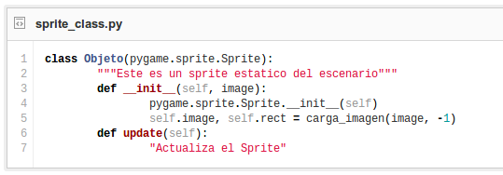

Incluso cuando el Sprite no haga nada, conviene extender el método update. Cada Spritepuede pertenecer a un grupo, lo que facilita una división conceptual. Por ejemplo, podemos tener un grupo de Sprites que sean Escenario, e introducir tanto Sprites estáticos como dinámicos en él.
También podríamos tener otro grupo que fuera Enemigos, y otro llamado Personaje.
Un mismo Sprite puede estar en varios grupos. Los métodos de un Sprite, por tanto, son los siguientes:
update(*args) Controla el comportamiento del Sprite
add(*groups) Añade el Sprite a un grupo
remove(*groups) Elimina el Sprite de un grupo
kill() Elimina el Sprite de todos los grupos
alive() Devuelve verdadero si el Sprite está en algún grupo
groups() Devuelve la lista de grupos donde está el Sprite

Los métodos de la clase Group son los siguientes:
sprites() Una lista de todos los Sprites de este grupo
copy() Duplica el grupo
add(*sprites) Añade Sprites del grupo
remove(*sprites) Elimina Sprites del grupo
has(*sprites) Comprueba que existan todos los Sprites en el grupo
draw(surface) Dibuja todos los Sprites
update(*args) Llama al método update de todos los Sprites
clear(dest,bg) Dibuja un fondo sobre los Sprites (los borra)
empty() Elimina todos los Sprites

Colisiones
Tenemos una bola de fuego - demonio que se mueve por el escenario y guerrero que va para arriba y para abajo a nuestra voluntad, es hora de que se den cuenta que están en el mismo mundo. Vamos a crear colisiones entre los dos sprites.
Saber si un Sprite colisiona con otro es muy fácil en Python, basta con ejecutar el siguiente método:
pygame.sprite.collide_rect(objeto1, objeto2)
Esto comprueba si el rectángulo del Sprite objeto1 está en contacto con el rectángulo de objeto2.
Esta orden la usaremos dentro del método actualizar de nuestra clase Bola (Sprite). Al final del método añadimos 3 líneas con un nuevo condicional con el que comprobamos si el demonio de fuego choca contra el guerrero, en caso afirmativo cambiamos la dirección de la bola como cuando choca con el borde izquierdo de la ventana.

Veamos el código:
https://gist.github.com/2470434#file_colisiones.py
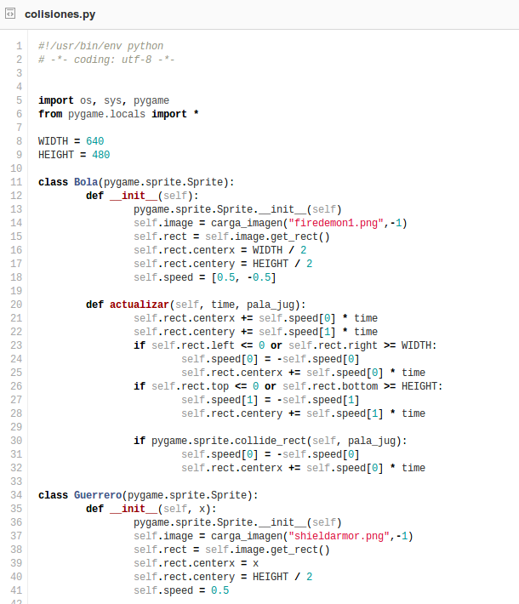

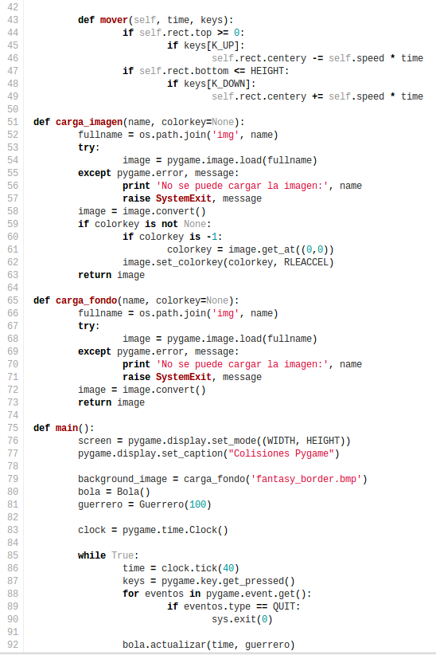

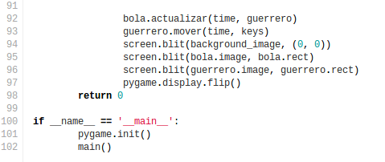

Comentarios sobre las líneas:
En la línea 92, justo antes de enviar a la pantalla las imágenes de nuestros Sprite actualizamos su posición y comprobamos si han chocado.
En la línea 93, llamamos al método que nos permite mover a nuestro guerrero, también antes de enviar la imagen al buffer.

Documentación oficial de pyGame
Documentación en línea
http://www.pygame.org/docs/
¿Eres capaz de desarrollar un videojuego con pyGame en una semana?
http://www.pyweek.org/

Tarea 04: Da rienda suelta a tu imaginación
Requisitos mínimos:
- Debe haber una imagen de fondo.
- 1 Jugador (Sprite) controlado por teclado.
- 5 Objetos (Sprite estático o con movimiento aleatorio).
Requisitos OPCIONALES:
- Establecer un mecanismo de puntuación (mediante colisiones, por ejemplo).
- Habrá Objetos (Sprite) que sumen puntos y otros que resten. Al tocar un objeto especifico, con la imagen que mas te guste, se acabará el juego. Se muestra el texto "game over" por ejemplo y después el ranking.
- El juego tiene que tener un tiempo limite para conseguir puntos, acabado ese tiempo finaliza el juego. Se debe mostrar un texto con el tiempo que queda.
- Mantener ranking de puntos: al acabar el juego se mostrará una tabla con las cinco puntuaciones mas altas.
- Durante el juego se debe mostrar un texto con la puntuación actual.
- Solicitar un nombre de usuario, para mostrarlo en ranking junto a su puntuación.
Sobre la evaluación
============================================
Si se usan varios ficheros, imágenes... el proyecto debe entregarse en un fichero comprimido con un formato libre. Será valorado positivamente el que este alojado en un repositorio, si es github, la valoración será doblemente positiva. Además si se usa github desde la primera línea de código que se escribe (no es buena práctica subir todo el proyecto con un solo commit&push ) la valoración será triplemente positiva.
En GITHUB, añade como colaborador del proyecto-repositorio al usuario 'franlu'. De esta forma podre comentar, corregir, resolver dudas, y localizar errores directamente sobre el código
Si decides alojar tu proyecto en un repositorio, deberás entregar un fichero de texto con la url del repositorio donde esta alojado.
Si el proyecto no se ejecuta o lanza errores al ejecutarse, la calificación no será superior a 50 puntos sobre 100.
El escenario se puntuará sobre el 40 % y el otro 60% sobre el control de eventos, el uso de objetos para manipulación de sprite, reloj, colisiones...

Módulo 05: Introducción al Scraping
En este módulo vamos a ver qué trata esta técnica de programación, a la que se le puede sacar mucho partido y puede dar mucho juego para hacer aplicaciones.
Acabando el módulo con un ejercicio simple de hacer.

¿Qué es Scraping?
Os preguntaréis ¿qué es eso del scraping? Pues el scraping (traduciendo del inglés sería como “raspar algo”) en general es una técnica para obtener información de diferentes medios, lo que podemos denominar como Data scraping.
Pues bien hay varios términos que podemos diferenciar en el mundo del scraping como son:
- Screen scraping. Es la técnica con la que podemos obtener la información de un dispositivo gráfico, como ejemplo hipotético pongámonos en aquellos años de 1950 donde se usaban pantallas informativas, unos simples terminales que mostraban información. Pues para recabar esos datos tendríamos que diseñar un sistema el cual podríamos conectar mediante algún protocolo y emular las pulsaciones para movernos por el texto mostrado obteniendo lo que nos interese y enviando esta información a un sistema moderno para procesarla.
- Web scraping. Es una técnica muy común (de hecho es sobre la que nos vamos a centrar en este módulo de scraping) ya que de lo que trata es obtener la información de un recurso como por ejemplo de una página web en HTML y procesar esa información.
- Report mining. Al igual que el web scraping y el screen scraping es otra técnica que también pretende obtener información pero en este caso a partir de un archivo (HTML, RDF, CSV, etc). Así con esta aproximación de definición podemos crear un mecanismo simple y rápido sin necesidad de escribir una API y como característica principal podemos indicar que el sistema no necesita de una conexión ya que al trabajar a partir de un fichero es posible extraer la información de forma offline y sin necesidad de utilizar ninguna API. Con esta técnica se consigue facilitar el análisis evitando el uso excesivo del equipo y tiempo de computación e incrementar la eficiencia y la rapidez para un prototipado y desarrollo de reportes personalizados (por ejemplo en una empresa, que estos reportes se realicen fuera del horario comercial).
- Spider. Los spiders (podríamos traducirlo por los rastreadores aunque su significado literal sea arañas) son scripts o programas que siguen unas reglas para moverse por el sitio web y recabar la información imitando la interacción que realizaría un usuario con el sitio web.

¿Para qué sirve?
Pongámonos en el ejemplo que has visto una página web que te gusta mucho y quieres obtener cierta información de la misma, pues con el scraping puedes conseguirlo, te cueste más o menos y tardes más tiempo o menos se puede recabar esa información tan interesante y preciada para ti para que puedas utilizarla según lo que necesites de forma independiente a la web original.
Entonces creo que puedo empezar
Llegados a este punto del módulo podemos decir que el scraping es una técnica muy potente si sabes como utilizarla y si aún no estás convencido continúa con el módulo y verás que no es complicada la técnica una vez empiezas.
¿Qué necesito saber?
Pues aparte de lo descrito en los puntos anteriores para que tengas unas nociones básicas de este tema es necesario que sepas algo básico de páginas web (HTML+CSS) y poco más.

¿Dónde y cómo conseguir información?
Para hacer scraping la información la podemos obtener de cualquier página web, y para conseguirla tenemos dos medios:
- De forma automatizada por el sitio. Es decir, que el website provee una API (Aplication Programing Interface) para interactuar con el sitio.
- Manualmente. No disponemos de la API comentada y tenemos que diseñar nosotros los mecanismos para el acceso a ella.

Un ejemplo sencillo y básico
Pues aquí os dejamos un ejemplo sencillo y básico para hacer scraping, como se dice, de andar por casa.
Se trata de un módulo (lo podemos importar en la shell de python incluso) llamado pyGIFW (pyGetImagesFromWebsites) el cual se puede usar para descargar las imágenes de una página web indicada o de varias. Os lo podéis descargar aquí o clonar el repositorio con GIT.

Implementa una serie de funciones junto con una pequeña interfaz para usarlas.

Veamos parte del código:

def getImgFromUrl(urlSource, extension):
"""
name: getImgFromUrl
brief: Get images from a url template.
param urlSource: Url from where get the links of the images.
param extension: Extension to add the regular expression.
return: All the links that match with the regular expresion.

"""
# GET HTML
url = urllib.urlopen(urlSource)
html = url.read()
# REGULAR EXPRESION COMPILATION
expresion = r'<img src="([^"]+).' + extension + '"'
regexp = re.compile(expresion, re.I | re.MULTILINE | re.DOTALL)

# FIND ALL CASES OF THE REG. EXPR.
links = regexp.findall(html)

# CREATING A LIST WITH ALL THE LINKS THAT MATCH WITH THE REG. EXPR.
i=0
while i<len(links):
links[i]=links[i]+'.'+extension
print links[i], "\n"
i += 1
return links

Como podéis ver es un ejemplo sencillo y fácil de entender aunque lo explicamos un poco. El módulo puede recibir varios argumentos. Veamos el caso más sencillo, que es escribir en la consola:

python pyGIFW 0 URL
o puede ser python pyGIFWM.py 0 URL
Con esto lo que estamos haciendo es indicarle al módulo que con la opción 0 le vamos a pasar a continuación una URL, que es de la que queremos descargar las imágenes. En sí no se descargan directamente si no que, para la URL dada, hace un scraping muy simple tomando todos los enlaces a imágenes de una extensión determinada (también podemos indicar qué tipo de extensión queremos descargar) y creando un script para su posterior descarga. El script lo ejecutaríamos como:
sh img_<extension>.sh
donde <extension> es el nombre de la extensión de la imagen.

Frameworks y librerías para Scraping
En los siguientes apartados trataremos distintos frameworks y librerías que se usan en Python para scraping.
¿Qué es un Framework? Objetivos.
Un framework si lo traducimos literlamente es un "Marco de trabajo". Aunque más bien deberíamos definirlo como el entorno o capa de abstración que existe entre el código puro y duro con respecto a lo que el usuario ve. La interacción es:
Código <--> Framework <--> Usuario.

¿Qué obtenemos con esto? Básicamente lo que conseguimos con un framework es tener un nivel más alto de abstracción para realizar nuestro trabajo. No evita el tener que realizar el código a mano, pero sí nos quita bastante trabajo.

Así que, ¿cuáles son los objetivos de un frawework? Son los siguientes:
- Simplificar el trabajo, ganando eficiencia.
- Extensibilidad de sí mismo.
- Proveer una unión de herramientas como son el editor de código, compilador, librerías y APIs entre otras.

Frameworks para Scraping en Python
- Mechanize
Un gran conocido entre todos los que hay, está basado básicamente en el trabajo de Andy Lester (Creador del framework original en Perl [WWW:Mechanize]), Gisle Aas, Jeremy Hylton y Johnny Lee.
- Scrapy
Es el framework que vamos a utilizar en este curso. Es un framework más joven que Mechanize pero sigue una filosofía mucho más cercana a la de Python. Características de este framework:
- Una sintaxis muy clara y estructurada.
- Un gran potencial.
- Rapidez.
- Eficiencia.
- Muy buena documentación y ejemplos.
- Puedes incrustar extensiones propias en Scrapy para aumentar su funcionalidad.
- Portable. Puede usarse tanto desde Linux como desde otros sistemas operativos.

Algo que podríamos también denotar de Scrapy es que sigue una filosofía de estructuración en el proyecto parecida a Django (esto es debido a que los desarrolladores de Scrapy han tomado ideas de Django, como dicen de forma resumida en su FAQ: “¿Scrapy ha "robado" algo de Django? - A lo que responden - Probablemente, por que ya que Django es un gran proyecto ¿para qué reinventar lo que ya existe?”.
Aún no soporta la versión 3.0 de Python así que es recomendable que tengáis instalada la versión 2.5, 2.6 o 2.7 de Python para trabajar con Scrapy. Siendo incluso mejor alguna versión 2.6 o superior.

Librerías para Scraping
- Beautiful Soup
Una librería que existe desde el año 2004 que ha ayudado a muchos desarrolladores. Características de esta librería:
- Métodos simples con una estructura "Pythónica" para navegar, buscar y modificar el árbol de análisis.
- Automáticamente convierte el documento de entrada a Unicode y el documento de salida a UTF-8.
- lxml.
lxml es la caja de herramientas que une las librerías libxml2 para análisis de documentos XML y libxslt (basada en la anterior) es la libería que en sí misma es lenguaje XML para hacer transformaciones en documentos XML.
Características de esta librería:
- Soporte de forma estándar para XML.
- Soporte para HTML.
- Mantenido por expertos de XML.
- Dispone de una API basada en "ElementTree".
- XPath Selectors.

Es otra librería, que es la que usa Scrapy de forma predeterminada e integrada, con una sintaxis clara. Trabaja sobre documentos XML aunque también puede tratar documentos HTML lo que la hace muy versátil.
Características de esta librería:
- Basada en libxml2.
- Dispone de una API para XML y HTML.
Scrapy
Este es el framework que vamos a utilizar, comencemos con el punto 5.4.1 y continuemos.
Requisitos, instalación y estructuración de su funcionalidad.
Los pasos previos.

Requisitos
Se recomienda lo siguiente:
- Usar una versión de Python 2.5, 2.6 o 2.7 (ya que la versión para Python 3.0 aún no está soportada).
- Twisted 8.0 (si estás en windows se recomienda instalar Zope.interface y pywin32).
- w3lib.
- lxml o libxml2 (si usas libxml2 se recomienda la versión 2.6.28).
- simplejson, si usas una versión 2.6 o superior de Python no es necesario.
- pyopenssl (para conexiones https seguras y se recomienda instalarlo).
- El intérprete de Python: IPython.
- Una conexión a internet estable para cuando lo usemos.

Instalación de Scrapy (versión 0.14)
La instalación del framework es muy simple y la podemos hacer por dos vías:
- Descompilar el tarball de la página oficial del sitio, satisfaciendo las dependencias manualmente y una posterior compilación, esta vía es para los más atrevidos.
- O bien usando easy_install o pip también lo podemos instalar despreocupándonos de las dependencias, para ello ejecutaremos:
  - easy_instal install scrapy
  - pip install scrapy –upgrade
si usamos pip para poder completar la instalación he tenido que hacer:
sudo python apt-get python-scrapy

Tarea 05: Instalación de Scrapy
Sube una imagen de captura para comprobar que has podido instalar Scrapy.

Estructuración de Scrapy
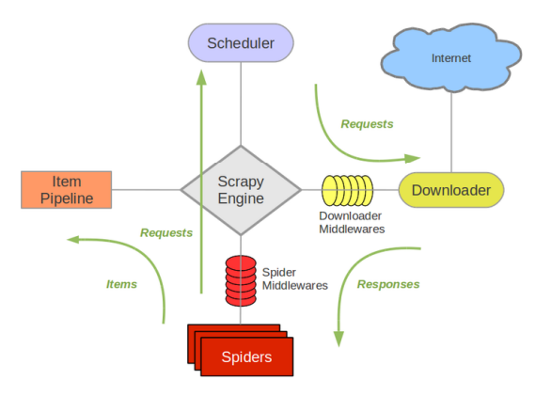
Como podéis apreciar en esta imagen, tenéis la funcionalidad del framework el cual consta de:
- El núcleo en sí (Scrapy Engine).
- Los rastreadores denominados como Spiders.
- Los objetos Items, Requests y Responses que vamos a usar.
- El planificador de ejecución de los elementos (Scheduler).
- Los Item Pipeline encargados para el almacenamiento de la información.
- Y por último la interfaz de Descargas que interactúa con Internet.
Elementos básicos
Scrapy dispone de una serie de elementos que engloba y con los que trabaja al hacer scraping, que son los siguientes puntos.
Items
El principal objetivo de Scrapy es extraer datos estructurados desde fuentes no estructuras como típicamente son las páginas web. Provee la clase Item la cual es para este propósito. Simplemente son contenedores usados para almacenar los datos obtenidos. Estos contenedores están provistos de una API tipo diccionario con una sintaxis para declarar los campos disponibles.

Para crear un Item lo debemos hacer de esta forma:

from scrapy.item import Item, Field
class Producto(Item):
name = Field()
precio = Field()
stock = Field()
ultimo_actualizado = Field(serializer=str)

Para quien haya usado Django esto le puede resultar familiar, ya que los Items se asemejan mucho a los Django Models aunque son algo más sencillos.

Los Item Fields son los objetos que engloban en sí la meta información. En ellos podemos almacenar lo que necesitemos con lo que no existe ninguna lista de referencia para los datos a guardar. En sí son una abstracción de los diccionarios de Python.

También se puede extender la funcionalidad de los Items, de forma que para el ejemplo expuesto antes podemos crear subclases cuya dependencia es la anterior clase. Por ejemplo podríamos hacer:

class DiscountedProduct(Item):
discount_percent = Field(serializer=str)
discount_expiration_date = Field()

O incluso:

class SpecificProduct(Product):
name = Field(Product.fields[’name’], serializer=my_serializer)

Donde podemos ver que se puede añadir (o reemplazar) la clave de metadatos "serializer" manteniendo todos los metadatos existentes.

Xpath Selectors
Los XPath Selectors o simplemente llamados Selectors son los elementos usados para acceder a los datos del documento. Estos objetos se construyen en base a expresiones XPath.

Existen dos tipos:
- HtmlXPathSelector: Para trabajar con documentos HTML
- XmlXPathSelector: Para trabajar con documentos XML

Ambos tipos comparten la misma API de selectores y se construyen con un objeto Response como primer parámetro. Ejemplos:
- hxs = HtmlXPathSelector(response) # Un selector de HTML
- xxs = XmlXPathSelector(response) # Un selector de XML
Para ver su funcionamiento mejor lo hacemos con un ejemplo práctico. En una terminal vamos a usar la terminal integrada de Scrapy y una página alojada en los servidores de Scrapy, en la parte de documentación.
Así, en la terminal, escribimos:
scrapy shell http://doc.scrapy.org/_static/selectors-sample1.html
pero ya no funciona, poner en su lugar:
scrapy shell http://doc.scrapy.org/en/latest/_static/selectors-sample1.html

El código HTML de la página es:
<html>
<head>
<base href=’http://example.com/’ />
<title>Example website</title>
</head>
<body>
<div id=’images’>
<a href=’image1.html’>Name: My image 1 <br /><img src=’image1_thumb.jpg’/></a>
<a href=’image2.html’>Name: My image 2 <br /><img src=’image2_thumb.jpg’/></a>
<a href=’image3.html’>Name: My image 3 <br /><img src=’image3_thumb.jpg’/></a>
<a href=’image4.html’>Name: My image 4 <br /><img src=’image4_thumb.jpg’/></a>
<a href=’image5.html’>Name: My image 5 <br /><img src=’image5_thumb.jpg’/></a>
</div>
</body>
</html>

Cuando ejecutemos la orden tendremos cargado en memoria algunas variables por defecto como la variable hxs. Podemos ejecutar estas órdenes:
- hxs.select(’//title/text()’)
  - [<HtmlXPathSelector (text) xpath=//title/text()>]
- hxs.select(’//title/text()’).extract()
  - [u’Example website’]
  - La diferencia entre esta orden y la anterior es que si no ejecutamos el método extract() no accedemos al contenido y en cambio lo que obtenemos es el objeto en sí y de qué tipo es el contenido.
- hxs.select(’//a[contains(@href, "image")]/@href’).extract()
  - [u’image1.html’,
  - u’image2.html’,
  - u’image3.html’,
  - u’image4.html’,
  - u’image5.html’]
- hxs.select(’//base/@href’).extract()
- hxs.select(’//a[contains(@href, "image")]/img/@src’).extract()

Estos dos últimos los dejo sin el resultado para que comprobéis que obtenéis al ejecutarlo.

También podemos usar los selectores junto con expresiones regulares, lo cual lo hacemos mediante el método re(). Por ejemplo:
- hxs.select(’//a[contains(@href, "image")]/text()’).re(r’Name:\s*(.*)’)
  - [u’My image 1’,
  - u’My image 2’,
  - u’My image 3’,
  - u’My image 4’,
  - u’My image 5’]

Tenemos la posibilidad de usar los selectores con expresiones absolutas o relativas, al igual que con los directorios en un sistema de ficheros por lo que debemos de prestar atención. Por ejemplo:
divs = hxs.select(’//div’) # Obtenemos todos los 'div' del documento.
for p in divs.select(’//p’) # Este uso es erróneo para obtener los <p> de cada <div>
print p.extract()
for p in divs.select(’.//p’) # Con este modo extraemos todos los <p> de cada <div>
print p.extract()
for p in divs.select('p') # Análogo al trozo de código correcto.
print p.extract()
Spiders
Los spiders son clases que definen la forma de navegar por un determinado sitio o dominio y como extraer datos de esas páginas. Es decir que con los spiders definimos de forma personalizada el comportamiento para caminar y analizar las páginas de un sitio particular.

El ciclo que sigue un spider es el siguiente:
- Primero empezamos generando la petición inicial (Requests) para navegar por la primera URL y especificamos la función de "vuelta atrás" a ser llamada con la respuesta (Response) descargada de esa petición. La primera petición a hacer es obtenida llamando al método start_request() que por defecto genera la petición para la URL especifica en las direcciones de partida "start_urls" y la función de "vuelta atrás" para las peticiones.
- En la función de "vuelta atrás" analizamos la respuesta y se puede devolver:
  - Objetos tipo Item.
  - Objetos tipo Request.
  - O una unión de ambos sobre la que se puede iterar.
Así estas peticiones serán realizadas descargándose por Scrapy y sus respuestas manipuladas por las funciones de "vuelta atrás".
- En las funciones de "vuelta atrás" analizamos el contenido típicamente usando los selectores (XPath Selectors) y generamos los Items con el contenido analizado.
- Finalmente los Items devueltos por el spider se podrán pasar a algún Item Pipeline.

Generalmente se sigue este ciclo de funcionamiento por todo tipo de spider. Existen varios tipos que vienen por defecto con una acometida específica. Vamos a mencionarlos y ver algún ejemplo:

- BaseSpider. Este es el tipo más básico de spider.
from scrapy.selector import HtmlXPathSelector
from scrapy.spider import BaseSpider
from scrapy.http import Request
from myproject.items import MyItem
class Rastreador(BaseSpider):
name = 'example.com'
allowed_domains = ['example.com']
start_urls = [
'http://www.example.com/1.html',
'http://www.example.com/2.html',
'http://www.example.com/3.html',
]
def parse(self, response):
hxs = HtmlXPathSelector(response)
for h3 in hxs.select('//h3').extract():
yield MyItem(title=h3)
for url in hxs.select('//a/@href').extract():
yield Request(url, callback=self.parse)

- CrawlSpider. Es el más usado de todos los que hay. Aparte de los atributos inherentes a la clase BaseSpider, esta clase dispone de un nuevo atributo "rules" con el cual podemos indicarle al Spider el/los comportamiento/s que debe seguir (si hay 2 o más reglas que coinciden en el mismo enlace la primera es la que se sigue).

from scrapy.contrib.spiders import CrawlSpider, Rule
from scrapy.contrib.linkextractors.sgml import SgmlLinkExtractor
from scrapy.selector import HtmlXPathSelector
from scrapy.item import Item

class MySpider(CrawlSpider):
name = ’example.com’
allowed_domains = [’example.com’]
start_urls = [’http://www.example.com’]
rules = (
# Extraer enlaces que coincidan con 'category.php' (pero que no coincidan con 'subsection.php') y seguir esos enlaces (si no indicamos callback significa que debe seguir por defecto)
Rule(SgmlLinkExtractor(allow=(’category\.php’, ), deny=(’subsection\.php’, ))),

# Extraer los enlaces que coincidan con 'item.php' y analizarlos con el método parse_item de los spiders
Rule(SgmlLinkExtractor(allow=(’item\.php’, )), callback=’parse_item’),
)

def parse_item(self, response):
self.log(’Hola!, esta es una página tipo item! %s’ % response.url)
hxs = HtmlXPathSelector(response)
elemento = Item()
elemento[’id’] = hxs.select(’//td[@id="item_id"]/text()’).re(r’ID: (\d+)’)
elemento[’name’] = hxs.select(’//td[@id="item_name"]/text()’).extract()
elemento[’description’] = hxs.select(’//td[@id="item_description"]/text()’).extract()

return elemento

- XMLFeedSpider
- CSVFeedSpider
- SitemapSpider

Estos tres últimos si estáis interesados en la documentación de Scrapy vienen bien especificados y con más ejemplos, aunque no van a ser necesarios para más adelante.

Items Pipelines y Formatos de exportación
Traduciendo los Items Pipelines podríamos denominarlos como los cauces de los Items. Son elementos de Scrapy a los que la información que les llega son Items que han sido previamente obtenidos y procesados por algún Spider. Son clases en sí que tienen un simple objetivo: volver a procesar el Item que les llega pudiendo rechazarlo por algunos motivos o dejar que pase por este cauce.

Usos típicos de estos cauces son:

- Limpieza de datos en HTML.
- Validación de datos scrapeados comprobando que los Items contienen ciertos campos.
- Comprobación de Items duplicados.
- Almacenamiento de los datos en una base de datos.

Estos componentes son clases de Python que deben implementar el método process_item(item, spider) y debe devolver un objeto tipo Item (o una subclase de este) o bien, si no lo devuelve, debe lanzar una excepción del tipo DropItem para indicar que ese Item no seguirá siendo procesado.

Un ejemplo de este componente es:
from scrapy.exceptions import DropItem

class PrecioPipeline(object):
factor_tasa = 18.0
def process_item(self, item, spider):
if item['precio']:
if item['precio_sin_tasa']:
item['precio'] = item['precio'] * self.factor_tasa
return item
else:
raise DropItem("No tiene precio el elemento: %s" % item)

Un punto más a tener en cuenta. Cuando creamos un objeto de este tipo debemos introducir en el fichero settings.py del proyecto una línea como la siguiente para activar la tubería:
ITEM_PIPELINES = [
'miproyecto.pipeline.<nombre_de_la_tuberia>',
]
Donde <miproyecto> es el nombre del proyecto en sí y <nombre_de_la_tuberia> es el nombre que le hemos dado a la clase que implementa la tubería.

Y para la escritura de los items:
import json

class FicheroJsonPipeline(object):
def __init__(self):
self.file = open(’items.jl’, ’wb’) # Abrimos un fichero en modo de escritura
def process_item(self, item, spider):
linea = json.dumps(dict(item)) + "\n"
self.file.write(linea)
return item

En verdad el salvar los datos obtenidos debemos hacerlo mediante lo que se llaman Feed Exports, que no es más que los formatos de serialización y los backendes para guardar los datos.
Como formatos de serialización tenemos:

- JSON: Usa el exportador JsonItemExporter y formato de salida json
- JSON Lines: Usa el exportador JsonLinesItemExporter y formato de salida jsonlines
- CSV: Usa el exportador CsvItemExporter y formato de salida csv
- XML: Usa el exportador XMLItemExporter y formato de salida xml
- Pickle: Usa el exportador PickleItemExporter y formato de salida pickle
- Marshal: Usa el exportador MarshalItemExporter y formato de salida marshal

Cuando usamos un formato de exportación, debemos indicar en el fichero settings del proyecto mediante la variable FEED_URI dónde vamos a realizar el almacenamiento, es decir el backend que vamos a usar. Podemos elegir entre varios:
- Sistema de ficheros local.
- FTP.
- S3 (requiere que tengamos instalado boto, una interfaz de Python para Amazon Web Services).
- Salida estándar por pantalla.

Ciclo de trabajo
Veamos ahora cual es el ciclo de trabajo con Scrapy.

Creación de un proyecto
Bien, ya que hemos explicado los elementos más básicos y necesarios de Scrapy, ahora vamos a empezar con la creación de un proyecto.
Para ello es tan sencillo como dirigirnos en una terminal a un directorio de trabajo que queramos y escribir:
scrapy startproject <nombre_del_proyecto>
Esto nos creará un árbol de directorios predefinido como el siguiente por ejemplo:
ejemplo1/
├── ejemplo1
│ ├── __init__.py
│ ├── items.py # Fichero donde definir los Items del proyecto.
│ ├── pipelines.py # Fichero donde definir los Items Pipelines del proyecto.
│ ├── settings.py # Fichero de ajustes del proyecto
│ └── spiders # Directorio donde almacenar los ficheros que definen los Spiders.
│ └── __init__.py
└── scrapy.cfg # Fichero de configuración del proyecto.

Para ver la estructura de arbol instalamos sudo apt-get install tree y despues en el terminal escribimos tree <directorio>
Tambien esta web: http://www.jabox.com.ar/2009/06/04/listar-directorios-en-forma-de-arbol-o-tree-para-linux/ se resuelve con ls grep
Definición de los Items, los Spiders y los Items Pipelines a extraer.
Como ya hemos visto antes, ya sabemos definir los items, los spiders y los cauces de items para guardar la información o rechazarla.

Ahora es el momento de definir todo lo que necesitemos al respecto.

Ejecución del proyecto
Para poner en marcha el proyecto en el primer nivel del árbol de directorios del proyecto debemos escribir:
scrapy crawl <nombre_proyecto> -o items.json -t json
Donde los últimos parámetros indican que los datos extraídos se almacenen en un fichero llamado 'items.json' y que use el exportador para formato JSON.

Elementos avanzados
Scrapy dispone de muchos más elementos para características más avanzadas como son los Servicios Web que implementa por defecto, manejo de señales en el proyecto (tanto internas a Scrapy como externas definidas por el usuario), manejo también de excepciones, uso de memoria y depuración de fallos de memoria, configuración de proxys y Spiders, extractores de imágenes y enlaces.
Herramientas de refuerzo
- Firefox como navegador.
Para la realización del curso es recomendable usar Firefox por varios motivos, entre ellos, que es un navegador perteneciente a la comunidad de software libre, cumple los estándares web y tiene una gran funcionalidad.

- Firebug. Depuración y obtención de XPath expresions.

Firefox dispone de un add-on (un complemento) llamado Firebug. Con este complemento nos podemos ayudar para el desarrollo de proyectos de distintas índoles, entre ellas para hacer scraping ya que podemos obtener la expresión XPath de los enlaces o metadatos que queremos obtener.

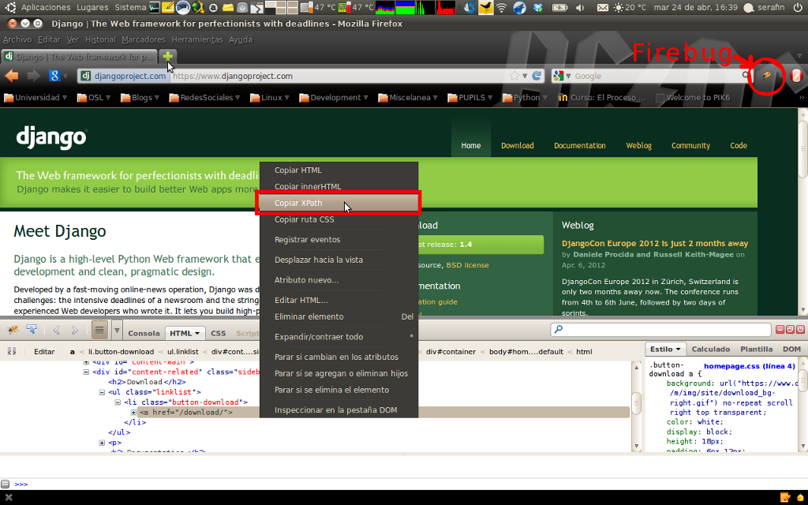
- Firefinder. Testeo de XPath expresions.
Es otro complemento de Firefox con el que podemos probar expresiones XPath sobre la página web y así, después, traerlas a un proyecto y usarlas.

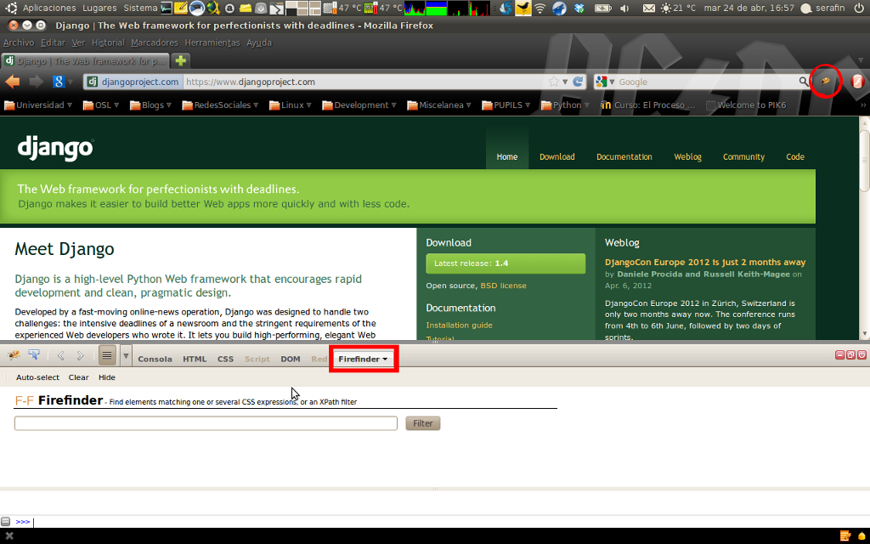
Tarea 05: Dame posts y te diré de quienes son
La tarea no es complicada, para cada post que aparece en la página principal del blog de la Oficina de Software Libre de la UGR (osl.ugr.es), deberás obtener lo siguiente:
- Título.
- Autor.
- Contenido.
- Lista de categorías.
- Lista de etiquetas.
Estos datos deberán ser almacenados en algún fichero (por ejemplo en formato XML), y si alguna de estas entradas no tiene asignada ninguna etiqueta, almacenar los datos en otro fichero distinto (también puede ser en formato XML).
Entrega
Tienes dos formas de poder entregar la tarea, que son las siguientes:

- Archivo comprimido. Comprime el directorio de la tarea con TODOS los ficheros que se generen y súbelo a la plataforma.
- Uso de una forja. Si decides subir el código a una forja, entrega un fichero de texto con la url donde está alojado.
Evaluación
Si el proyecto no funciona la valoración no será más de 50/100. Al igual que en anteriores tareas para esta puedes usar una forja donde alojar el proyecto, puedes añadirme en GITHUB como 'seravb' si es la que usas.

Recursos adicionales
Aquí tenéis un listado de recursos adicionales que os pueden ser útiles para este módulo por si queréis profundizar más en el tema:
Librerías
- Beautiful Soup
- Mechanize
- lxml
Scrapy
- Scrapy Google Groups
- Documentación de Scrapy
- Snippets
Wikipedia
- Web scraping
- Screen scraping
- Report mining
Otros
- Dive Into Python’s tutorial on HTML processing
- XPath Expressions
- XPath Selectors
- Scrapemark

Módulo 6: Proyecto.
Creación de un programa en Python
Se trata de crear un programa plenamente funcional en Python, que use lo aprendido en este curso. Por ejemplo, puede ser un programa de scraping (usando expresiones regulares de cierta complejidad) de alguna web conocida que almacene los resultados en una base de datos y use PyGtk para el interfaz, o un pequeño juego que almacene sus resultados en una base de datos. Cuantas más cosas vistas en el curso se usen, mejor valoración.

Entrega
Se entregará un solo fichero .zip o .tgz con todos los ficheros necesarios para ejecutar el programa. La documentación del mismo se hará sobre los propios ficheros, sin uso de un fichero externo. Se valorará que el programa esté liberado con una licencia SL (Software libre) y en una forja externa.

Glosario general

API:
Una API, Application Programming Interface o traducido al español Interfaz de Programación de Aplicaciones, es un conjunto de funciones o métodos que sirven de capa de abstracción para diseñar software.

CSS:
Lenguaje que sirve para la maquetación de documentos escritos en HTML.

CSV:
Un fichero CSV (Comma-Separated Values) es un tipo de documento en formato abierto para representar datos en forma de tabla, en las que las columnas se separan por comas y las filas por saltos de línea.

Framework:
En informática, un framework (Marco de trabajo) es una estructura que ayuda en el desarrollo de software con base en otro software, bibliotecas (librerías) y programas. Además representa una arquitectura para modelar las entidades de un problema y además por ejemplo la metodología de trabajo a seguir.

HTML:
HTML = HyperText Markup Language es un lenguaje de marcado diseñado para la creación de páginas web.

Item:
En scrapy, un Item es un objeto que modela una entidad sobre la que queramos iterar para obtener información.

Item Pipeline:
Un Item Pipeline es un objeto que modela la interacción de los datos que hemos obtenido de haber hecho un "scrapeo" con el sistema para el almacenamiento de los mismos, es decir es la tubería que hace de intermediaria entre el sistema de archivos de un sistema y los datos a almacenar.

JSON:
Es un formato ligero para el intercambio de datos además es un subconjunto de la notación literal de objetos de JavaScript que no requiere el uso de XML.

RDF:
El Marco de Descripción de Recursos (Resource Description Framework, RDF) es un framework para metadatos en la WWW, desarrollado por el World Wide Web Consortium (W3C).
Es un lenguaje de objetivo general para representar la información en la web (un metadato data model). Es una descripción conceptual.

Request:
Es aquel objeto que representa la petición de datos a un sitio.

Response:
Es aquel objeto que representa la obtención de datos de un sitio después de haberse procesado el objeto Request correspondiente.

Scraping:
Técnica mediante la que se recaba información en base a unos patrones o reglas.

Scrapy:
Framework desarrollado en Python que facilita las tareas de scraping en sitios web.

Spider:
Script o sección de código encargado de procesar un documento para obtener información.

XML:
Extensible Markup Language ('lenguaje de marcas extensible'), es un metalenguaje extensible de etiquetas desarrollado por el World Wide Web Consortium (W3C). Es una simplificación y adaptación del SGML.

Mi Glosario

Commit:

En el contexto de la Ciencia de la computación y la gestión de datos, commit (acción de comprometer) se refiere a la idea de consignar un conjunto de cambios "tentativos, o no permanentes". Un uso popular es al final de una transacción de base de datos.
Una sentencia COMMIT en SQL finaliza una transacción de base de datos dentro de un sistema gestor de base de datos relacional (RDBMS) y pone visibles todos los cambios a otros usuarios. El formato general es emitir una sentencia BEGIN WORK, una o más sentencias SQL, y entonces la sentencia COMMIT. Alternativamente, una sentencia ROLLBACK se puede emitir, la cual deshace todo el trabajo realizado desde que se emitió BEGIN WORK. Una sentencia COMMIT publicará cualquiera de los savepoints (puntos de recuperación) existentes que puedan estar en uso.
En términos de transacciones, lo opuesto de commit para descartar los cambios "en tentativa" de una transacción, es un rollback.

GitHub:

Es una forja para alojar proyectos utilizando el sistema de control de versiones Git. Una forja es una plataforma de desarrollo colaborativo de software. Se enfoca hacia la cooperación entre desarrolladores para la difusión de software y el soporte al usuario. En este tipo de plataformas se albergan múltiples proyectos de software, en los que los desarrolladores han de registrarse para poder contribuir. Consta de numerosas aplicaciones normalmente con interfaz web para la administración y desarrollo de estos proyectos en común.
Git es un software de control de versiones diseñado por Linus Torvalds, pensando en la eficiencia y la confiabilidad del mantenimiento de versiones de aplicaciones cuando estas tienen un gran número de archivos de código fuente. Al principio, Git se pensó como un motor de bajo nivel sobre el cual otros pudieran escribir la interfaz de usuario o front endcomo Cogito o StGIT. 2 Sin embargo, Git se ha convertido desde entonces en un sistema de control de versiones con funcionalidad plena. 3 Hay algunos proyectos de mucha relevancia que ya usan Git, en particular, el grupo de programación del núcleo Linux. El mantenimiento del software Git está actualmente (2009) supervisado por Junio Hamano, quien recibe contribuciones al código de alrededor de 280 programadores.

GitHub utiliza el framework Ruby on Rails por GitHub, Inc. (anteriormente conocida como Logical Awesome).
Desde enero de 2010, GitHub opera bajo el nombre de GitHub, Inc.
El código se almacena de forma pública, aunque también se puede hacer de forma privada, creando una cuenta de pago.
- Wiki para cada proyecto.
- Página web para cada proyecto.1
- Gráfico para ver cómo los desarrolladores trabajan en sus repositorios y bifurcaciones del proyecto.
- Funcionalidades como si se tratase de una red social, como por ejemplo: seguidores.

Widget:

En informática, un widget es una pequeña aplicación o programa, usualmente presentado en archivos o ficheros pequeños que son ejecutados por un motor de widgetso Widget Engine. Entre sus objetivos están dar fácil acceso a funciones frecuentemente usadas y proveer de información visual. Aunque no es condición indispensable, los widgets suelen ser utilizados para ser "empotrados" en otra página web, copiando el código que el mismo widget pone a disposición del usuario. Dado que son pequeñas aplicaciones, los widgets pueden hacer todo lo que la imaginación desee e interactuar con servicios e información distribuida en Internet; pueden ser vistosos relojes en pantalla, notas, calculadoras, calendarios, agendas, juegos, ventanas con información del tiempo en su ciudad, incluso sistemas de tiendas de comercio, etcétera.

Los widgets en el ámbito de la programación gráfica
En el contexto de la programación de aplicaciones visuales, los widgets tienen un significado más amplio como componente o control visual que el programadorreutilieral, suelen reunirse varios widgets en juegos de herramientas de widgets. Los programadores los usan para construir interfaces gráficas de usuario (GUI).
Los widgets de escritorio también se conocen como gadgets de escritorio, y son una nueva categoría de mini aplicaciones; diseñadas para proveer de información o mejorar una aplicación o servicios de un ordenador o computadora, o bien cualquier tipo de interacción a través del World Wide Web, por ejemplo una extensión de alguna aplicación de negocios, que nos provea información en tiempo real del estatus del negocio u organización.
Se considera que la palabra widget proviene de la combinación de las palabras window-gadget (que se interpretaría como aparato, artilugio o dispositivo de ventana); aunque se sabe que en 1924 en la obra titulada Beggar on Horseback de George S. Kaufman y Marc Connelly, el héroe de la obra trabaja en una fábrica que elabora «widgets», que se supone son artículos o materias primas.

